

Universidad de Guadalajara

Centro Universitario De Ciencias Exactas e Ingenierías

**División de Electrónica y Computación**

**Departamento de Ciencias computacionales**

**Ingeniería en Informática**

**Seminario de solución de problemas de Base de Datos I5891**

## **Dulcería**



**Profesor:** Murillo Leaño María Magdalena

**Alumnos:** Magallanes Muñoz Jesús Eduardo 214119191

Ramírez Villalvazo Álvaro Daniel 213507147

Rivas Castillo Ángel Jonathan 210628385

**Fecha de entrega:** 14 mayo 2020

1. **Mini Mundo**

Una dulcería ocupa el manejo de inventarios para poder controlar las grandes cantidades de productos, así mismo poder catalogarlos, el manejo de un inventario es sumamente importante para esta pequeña tienda y así poder facilitarle el trabajo.

Este proyecto está elaborado para una Dulcería su principal problemática es la mercancía debe poder administrarla con la ayuda de un a base de datos el dueño de la dulcería quiere poder administrarla con este software asi poder tener una administración tanto de su mercancía como proveedores, además quiere poder realizar compras de productos a sus debidos proveedores y ventas a sus clientes de tal manera que todo quede registrado en la base de datos para un mejor control de la tienda.

Principalmente este proyecto esta elaborado con la finalidad de ayudar al negocio de la dulcería a un familiar de nuestro compañero además que podremos aplicar las tecnologías de las bases de datos para tener una correcta administración, creando un software donde el Usuario pueda Actualizar, agregar, mostrar y eliminar, por ejemplo, algún producto, proveedor, compras o hasta ventas.

* Principalmente este negocio necesita urgentemente un software debido a que el usuario tenga la posibilidad de administrar de manera inteligente
* La dulcería tener el registro de toda la mercancía al mismo tiempo poder controlar su inventario de manera detallada.
* Este negocio ocupa tener alguna base de datos de sus clientes y proveedores, ya que es necesario tener un registro de lo anterior mencionado para un mejor seguimiento.

**Empresa:** Mi Dulcería

1. **Obtención de los requerimientos**

Esta empresa se dedica a la venta de dulces de diferentes marcas y se podrá vender según lo requiere el cliente que necesitara tener un inventario previo para una mejor administración de la dulcería, sin embargo, también se manejan ventas, compras entre otras cosas.

**Productos**:

De la Rosa

* Chocolates
* Mazapán
* Cacahuates
* Bocadines
* Pulparindo
* Dulces
* Dulces Vero
* Pica fresa
* Tarrito

**Seguridad del sistema:**

Los usuarios que tendrá acceso a la base de datos será el Jefe el cual tendrá el control total de software es decir el empleado no tendrá las operaciones del jefe será más limitado sin embargo el jefe tendrá todas las operaciones del sistema, a continuación se muestra una tabla para la seguridad del sistema.

|  |  |
| --- | --- |
| Elemento | Categoría |
| Login | Indispensable |
| Nombre de usuario | Esencial |
| Contraseña usuario | Esencial |
| Imagen de usuario | Opcional |
| Usuario Empleado Operaciones | Indispensable |
| Agregar ventas (Empleado) | Esencial |
| Consultar ventas (Empleado) | Esencial |
| Consultar producto (Empleado) | Esencial |
| Consultar Empleados (Empleado) | Esencial |
| Usuario Jefe Operaciones | Indispensable |
| Acceso a todas las operaciones del sistema (Jefe) | Esencial |

**Beneficios esperados**

El sistema contendrá los siguientes beneficios a la tienda:

Este sistema tendrá la facilidad de poder ingresar productos al almacén que se verán reflejadas en el sistema de manera amigable y será de gran ayuda para el usuario.

Tendrá el sistema de inventario actualizados ayudando a las necesidades de la pequeña empresa.

El objetivo principal del sistema será que la tienda obtenga la mejor administración posible y control de los productos.

Tanto el usuario master, clientes o los mismos trabajadores tendrá los conocimientos de los productos.



***5***

Solamente el jefe podrá saber las ganancias que tiene la pequeña tienda y podrá conocer quien encargo la mercancía

# Revisión de los requerimientos de almacenamiento

En el software existirán las siguientes entidades

Cliente Ventas Usuarios Compras Productos Proveedores

# Salidas

Las salidas del posibles de este programa podrán ser las siguientes en lo cual se podrá obtener reportes de dicha información.

**Ventas:** Las ventas tendrán la función de administrar los productos que tiene este establecimiento.

**Usuario:** En este caso se les dará una administración a los usuarios.

**Clientes:** Al igual que el empleado también se administrará.

**Productos:** Se tendrá un listado con todos los articulo o productos es decir un listado maestro.

**Compra:** Se tendrá las ordenes de compras.

**Proveedor:** Se obtendrá un listado de los proveedores con los cuales se tiene un registro o añadir nuevos.



***6***

Posibles actualizaciones necesarias que indique el dueño de la empresa.

**Reporte de análisis de factibilidad:**

Algunas posibles alternativas son las siguientes:

* 1. Compra un software con características similares a lo que pide nuestro cliente ya hecho y solo adaptarlo a sus necesidades.
  2. **Desarrollar el sistema como un proyecto escolar.**
  3. Contratar a especialistas en cada área de este proyecto para que realicen el programa de manera rápida y eficiente.

La **factibilidad técnica** de este sistema se sumaría de la siguiente manera:

* Crear el software.
* Se cuenta con la experiencia necesaria para la realización de este proyecto.

**Cuestionario**

**¿Necesitas un sistema que solo administre los productos?**

No, necesito un sistema que administre usuarios, productos, usuarios, compras, ventas, proveedores y clientes

**¿Quieres que el sistema tenga dos usuarios es decir empleado y jefe?**

Si, será muy útil para poder administrar la dulcería y tener un mejor control de la seguridad de mi sistema.

**De acuerdo a lo anterior los empleados y jefes ¿quiere que tengan diferentes operaciones?**

Si, así se podrá administrar de una mejor manera la dulcería.

**¿Necesitas añadir a los proveedores?**

Si necesito añadir proveedores para poder tener almacenados y dar le seguimiento de los productos que vende.

**Describa el proceso de venta al cliente**

El cliente llega escoge su producto/s después pasa a la caja para realizar el pago de la venta

**Describa el proceso de compra al proveedor**

Se le llama al proveedor para realizar la compra de los productos y se le paga en ese mismo momento

**Describa los productos que maneja junto con las marcas**

Se manejan las siguientes productos y marcas

* De la Rosa
* Chocolates
* Mazapán
* Cacahuates
* Bocadines
* Pulparindo Dulces Vero
* Pica fresa
* Tarrito
* Paleta Mango



***3***

* Rellerindos Ricolino
* Panditas
* Bubu Lubu
* Paleta Payaso
* Choco netas
* Kranky
* Duvalin Sonrics
* Tix Tix
* Rock aleta
* Mancha-T

**¿En promedio cuantas ventas y compras haces al día?**

Es una dulcería pequeña por lo que un promedio al día seria 50 transaciones

**¿Tiene una cantidad mínima de compras y ventas de los productos?**

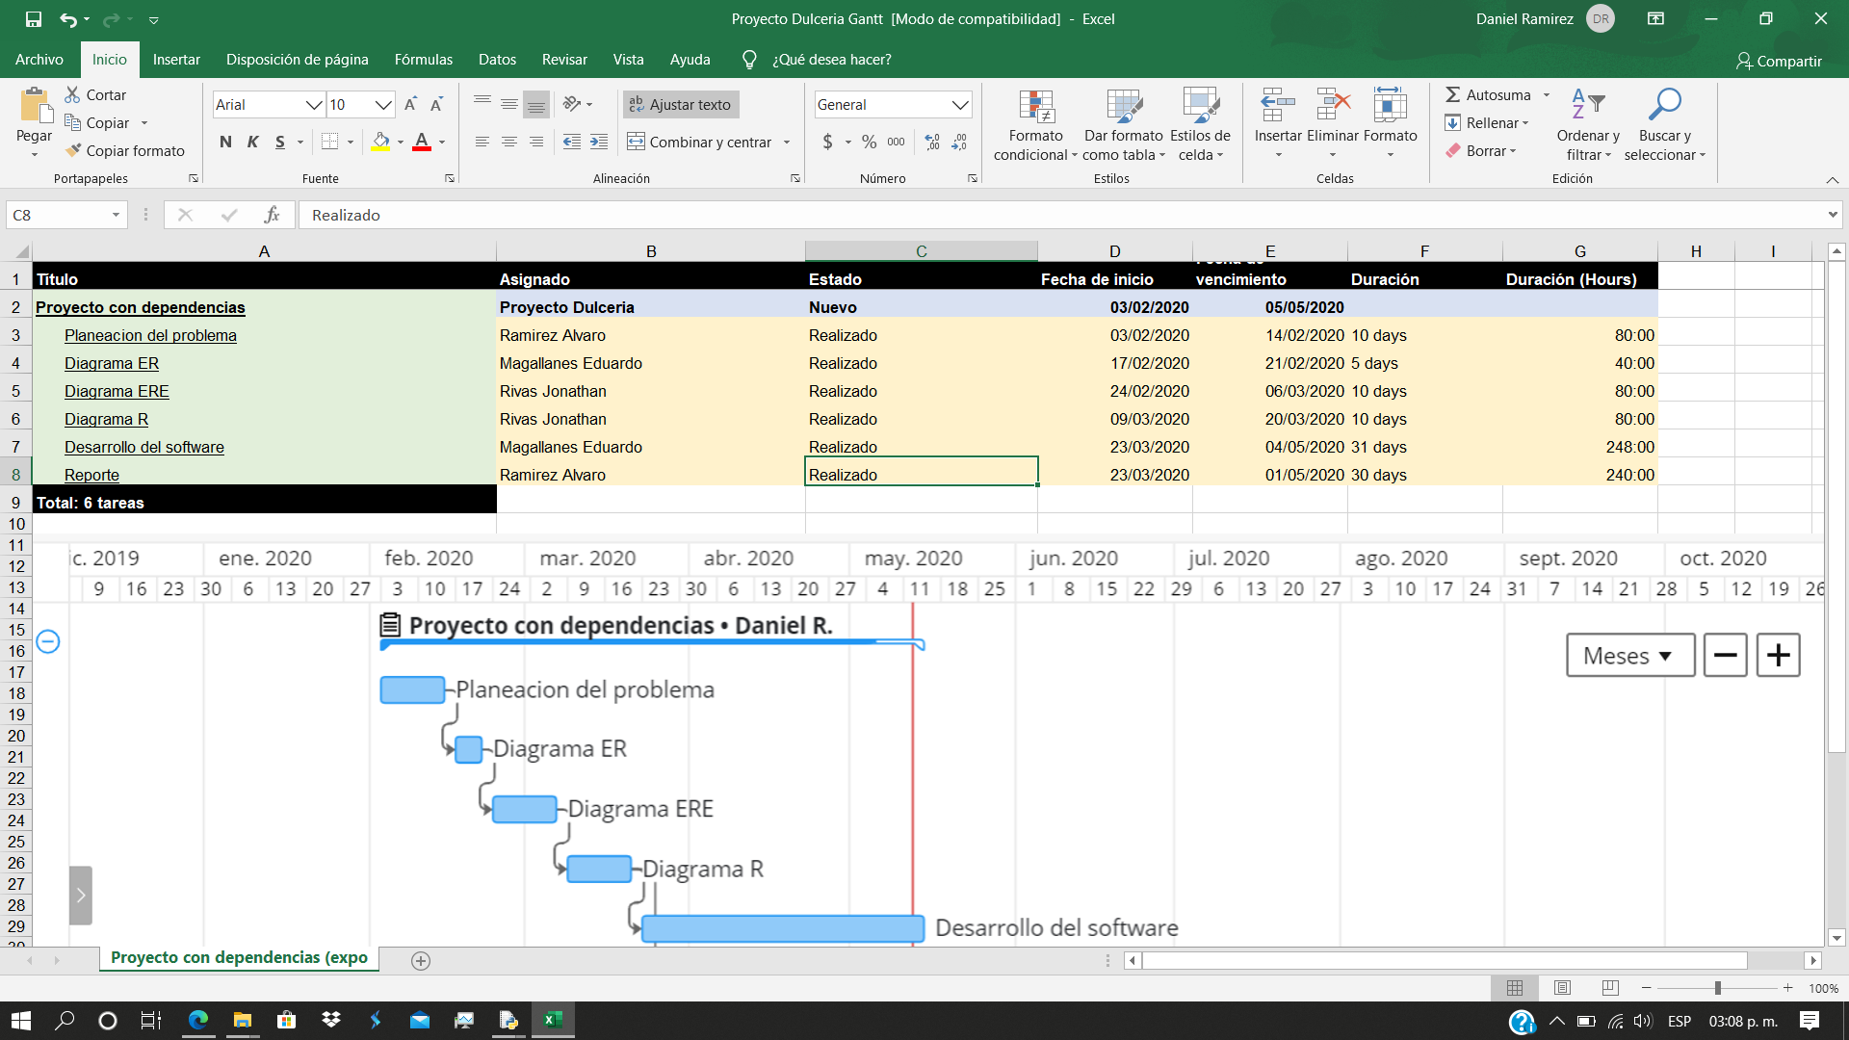No existe una cantidad mínima de compra o venta para los productos, se usa dependiendo el movimiento de la dulcería.

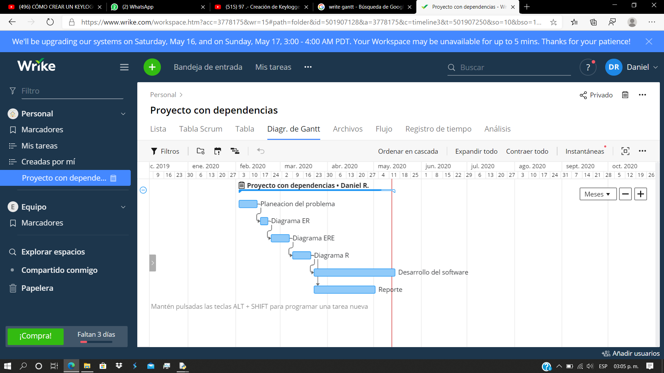

**Requerimientos Funcionales**

|  |  |  |  |  |  |
| --- | --- | --- | --- | --- | --- |
| INICIO DE SESION (INTERFAZ) | | | | | |
| PARTE DEL MENU | **ACCION** | **DESCRIPCION** | **IMAGEN DE FONDO** | **TIPO DE BOTONES** | **MENSAJES** |
| INICIO | Ingresar nombre de usuario | Deberá ingresar su nombre de usuario | Paletas y dulces de varios colores | Caja de texto | En la parte central de la pantalla del programa. |
| INICIO | Ingresar Contraseña | Ingresara su respectiva contraseña | Paletas y dulces de varios colores | Caja de texto | En la parte central de la pantalla del programa. |
| INICIO | Validar la información  “Ingresar” | Comprobara la información que el usuario a introducido con la base de datos | Paletas y dulces de varios colores | Botón para enviar la información  Tipo “Submit” | En la parte central de la pantalla del programa. |
| INICIO | Salir del programa | Al presionar el botón el usuario saldrá de programa | Paletas y dulces de varios colores | Botón para salir del programa |  |

|  |  |  |  |  |  |
| --- | --- | --- | --- | --- | --- |
| EMPLEADO (INTERFAZ) | | | | | |
| OPERACIONES | **DESCRIPCION** | **IMAGEN DE FONDO** | **TIPO DE BOTONES** | **AREA DE TRABAJO** | **MENSAJES** |
| INTERFAZ  PRINCIPAL | Cuando hayan iniciado sesión se mostrará una imagen de fondo con 5 opciones con imágenes de fondo. | Combinación de colores morado y azul con el nombre del usuario en una esquina. | Tendrá 5 botones con imágenes de fondo que direccionaran a empleados, ventas, productos, proveedores y configuración | Contendrá 5 áreas de trabajo ventas, empleados, productos, proveedores y configuración | ¿Dónde aparecerán los mensajes? |
| ALTA VENTAS | El empleado podrá realizar ventas a los clientes | Combinación de colores morado y azul con el nombre del usuario en una esquina. | Se mostrará un formulario con cajas de texto, botones, select y por último un botón para agregar venta. | El área ventas se encontrará en la interfaz principal del usuario. | En la parte central de la pantalla del programa. |
| AGREGAR PRODUCTOS | El empleado podrá agregar productos | Combinación de colores morado y azul con el nombre del usuario en una esquina. | Se mostrará un formulario con cajas de texto, botones, select y por último un botón para agregar venta. | El área de productos se encontrará en la interfaz principal del usuario. | En la parte central de la pantalla del programa. |
| MODIFICAR  PRODUCTOS | El empleado podrá modificar productos | Combinación de colores morado y azul con el nombre del usuario en una esquina. | Se mostrará un formulario con cajas de texto, botones, select y por último un botón para modificar venta. | El área de productos se encontrará en la interfaz principal del usuario. | En la parte central de la pantalla del programa. |
| CONSULTAR PRODUCTOS | El empleado podrá realizar consultar de los productos | Combinación de colores morado y azul con el nombre del usuario en una esquina. | Contendrá un botón que será utilizado para consultar los productos | El área de productos se encontrará en la interfaz principal del usuario. | En la parte central de la pantalla del programa. |
| CONSULTAR PROVEEDORES | El empleado podrá consultar a los proveedores que estén registrados | Combinación de colores morado y azul con el nombre del usuario en una esquina. | Contendrá un botón que será utilizado para consultar a los proveedores | El área proveedores se encontrará en la interfaz principal del usuario. | En la parte central de la pantalla del programa. |
| CONSULTAR VENTAS | El empleado podrá consultar las ventas de la dulcería | Combinación de colores morado y azul con el nombre del usuario en una esquina. | Contendrá un botón que será utilizado para consultar las ventas de la dulcería | El área ventas se encontrará en la interfaz principal del usuario. | En la parte central de la pantalla del programa. |
| CONSULTAR EMPLEADOS | El empleado podrá consultar a los empleados de la dulcería | Combinación de colores morado y azul con el nombre del usuario en una esquina. | Contendrá un botón que será utilizado para consultar a los empleados de la dulcería | El área empleados se encontrará en la interfaz principal del usuario. | En la parte central de la pantalla del programa. |
| AGREGAR CLIENTES | El emplead podrá agregar clientes a la dulcería | Combinación de colores morado y azul con el nombre del usuario en una esquina. | Se mostrará un formulario con cajas de texto, botones, select y por último un botón para agregar venta. | El área de clientes se encontrará en la interfaz principal del usuario. | En la parte central de la pantalla del programa. |
| MODIFICACION CLIENTES | El emplead podrá modificar clientes a la dulcería | Combinación de colores morado y azul con el nombre del usuario en una esquina. | Se mostrará un formulario con cajas de texto, botones, select y por último un botón para modificar venta. | El área de clientes se encontrará en la interfaz principal del usuario. | En la parte central de la pantalla del programa. |
| CONSULTAR CLIENTES | El empleado podrá consultar a los clientes que estén registrados | Combinación de colores morado y azul con el nombre del usuario en una esquina. | Contendrá un botón que será utilizado para consultar a los proveedores | El área proveedores se encontrará en la interfaz principal del usuario. | En la parte central de la pantalla del programa. |
| ELIMINAR CLIENTES | El jefe podrá eliminar clientes de la dulcería | Combinación de colores morado y azul con el nombre del usuario en una esquina. | Caja de texto para facilitar la búsqueda y botón para eliminar proveedor | El área se encontrará en la interfaz principal ventas >clientes> eliminar proveedor | En la parte central de la pantalla del programa. |
| CIERRE DE SESION | Finalizar sesión del empleado | Combinación de colores morado y azul con el nombre del usuario en una esquina | Contendrá un botón que será utilizado finalizar sesión del empleado | Se encontrará en la interfaz principal | En la parte inferior central de la pantalla del programa. |
|  | | | | | |

|  |  |  |  |  |  |
| --- | --- | --- | --- | --- | --- |
| USER MASTER (INTERFAZ) | | | | | |
| OPERACIONES | **DESCRIPCION** | **IMAGEN DE FONDO** | **TIPO DE BOTONES** | **AREA DE TRABAJO** | **MENSAJES** |
| INTERFAZ  PRINCIPAL | Cuando hayan iniciado sesión se mostrará una imagen de fondo con 5 opciones con imágenes de fondo. | Combinación de colores morado y azul con el nombre del usuario en una esquina. | Tendrá 5 botones con imágenes de fondo que direccionaran a empleados, ventas, productos, proveedores y configuración | Contendrá 5 áreas de trabajo ventas, empleados, productos, proveedores y configuración | ¿Dónde aparecerán los mensajes? |
| ALTA EMPLEADO | El jefe podrá realizar ventas a los clientes | Combinación de colores morado y azul con el nombre del usuario en una esquina. | Se mostrará un formulario con cajas de texto, botones, select y por último un botón para agregar empleado. | El área ventas se encontrará en la interfaz principal del usuario. | En la parte central de la pantalla del programa. |
| MODIFICAR EMPLEADO | El jefe podrá modificar ventas a los clientes esta opción | Combinación de colores morado y azul con el nombre del usuario en una esquina. | Se mostrará un formulario con cajas de texto, select y un botón para modificar el empleado | El área de modificar un empleado se encontrará en configuración en la interfaz principal | En la parte central de la pantalla del programa. |
| CONSULTAR EMPLEADOS | El jefe podrá consultar empleados de la dulcería | Combinación de colores morado y azul con el nombre del usuario en una esquina. | Contendrá un botón que será utilizado para consultar a los empleados de la dulcería | El área se encontrará en la interfaz principal | En la parte central de la pantalla del programa. |
| ELIMINAR EMPLEADOS | El jefe podrá eliminar empleados a de la dulcería | Combinación de colores morado y azul con el nombre del usuario en una esquina. | Caja de texto para facilitar la búsqueda y botón para eliminar empleado | El área se encontrará en la interfaz principal empleados > eliminar empleado | En la parte central de la pantalla del programa. |
| ALTA VENTAS | El jefe podrá dar de alta las ventas a los clientes | Combinación de colores morado y azul con el nombre del usuario en una esquina. | Se mostrará un formulario con cajas de texto, botones, select y por último un botón para agregar la venta | El área se encontrará en la interfaz principal | En la parte central de la pantalla del programa. |
| CONSULTAR VENTAS | El jefe podrá consultar las ventas de la dulcería | Combinación de colores morado y azul con el nombre del usuario en una esquina. | Contendrá un botón que será utilizado para consultar las ventas de la dulcería | El área se encontrará en la interfaz principal | En la parte central de la pantalla del programa. |
| ELIMINAR VENTAS | El jefe podrá eliminar ventas de la dulcería | Combinación de colores morado y azul con el nombre del usuario en una esquina. | Caja de texto para facilitar la búsqueda y botón para eliminar venta | El área se encontrará en la interfaz principal ventas > eliminar venta | En la parte central de la pantalla del programa. |
| MODIFICAR VENTAS | El jefe podrá modificar ventas de la dulcería | Combinación de colores morado y azul con el nombre del usuario en una esquina. | Se mostrará un formulario con cajas de texto ya lleno y un botón | El área se encontrará en la interfaz principal ventas > modificar venta | En la parte central de la pantalla del programa. |
| AGREGAR PRODUCTOS | El jefe podrá agregar nuevos productos a la dulcería | Combinación de colores morado y azul con el nombre del usuario en una esquina. | Se mostrará un formulario con cajas de texto, botones, select y por último un botón para agregar productos. | El área se encontrará en la interfaz principal | En la parte central de la pantalla del programa. |
| CONSULTAR PRODUCTOS | El jefe podrá consultar los productos de la dulcería | Combinación de colores morado y azul con el nombre del usuario en una esquina. | Contendrá un botón que será utilizado para consultar los productos de la dulcería | El área se encontrará en la interfaz principal | En la parte central de la pantalla del programa. |
| ELIMINAR PRODUCTOS | El jefe podrá eliminar productos de la dulcería | Combinación de colores morado y azul con el nombre del usuario en una esquina. | Caja de texto para facilitar la búsqueda y botón para eliminar producto | El área se encontrará en la interfaz principal productos > eliminar producto | En la parte central de la pantalla del programa. |
| MODIFICAR PRODUCTOS | El jefe podrá modificar productos de la dulcería | Combinación de colores morado y azul con el nombre del usuario en una esquina. | Se mostrará un formulario con cajas de texto ya lleno y un botón | El área se encontrará en la interfaz principal productos > modificar producto | En la parte central de la pantalla del programa. |
| AGREGAR CLIENTES | El emplead podrá agregar clientes a la dulcería | Combinación de colores morado y azul con el nombre del usuario en una esquina. | Se mostrará un formulario con cajas de texto, botones, select y por último un botón para agregar venta. | El área de clientes se encontrará en la interfaz principal del usuario. | En la parte central de la pantalla del programa. |
| MODIFICACION CLIENTES | El emplead podrá modificar clientes a la dulcería | Combinación de colores morado y azul con el nombre del usuario en una esquina. | Se mostrará un formulario con cajas de texto, botones, select y por último un botón para modificar venta. | El área de clientes se encontrará en la interfaz principal del usuario. | En la parte central de la pantalla del programa. |
| CONSULTAR CLIENTES | El empleado podrá consultar a los clientes que estén registrados | Combinación de colores morado y azul con el nombre del usuario en una esquina. | Contendrá un botón que será utilizado para consultar a los proveedores | El área proveedores se encontrará en la interfaz principal del usuario. | En la parte central de la pantalla del programa. |
| ELIMINAR CLIENTES | El jefe podrá eliminar clientes de la dulceria | Combinación de colores morado y azul con el nombre del usuario en una esquina. | Caja de texto para facilitar la búsqueda y botón para eliminar proveedor | El área se encontrará en la interfaz principal ventas >clientes> eliminar proveedor | En la parte central de la pantalla del programa. |
| ALTA PROVEEDOR | El jefe dar de alta los proveedores a la dulcería | Combinación de colores morado y azul con el nombre del usuario en una esquina. | Se mostrará un formulario con cajas de texto, botones, select y por último un botón para agregar proveedor. | El área se encontrará en la interfaz principal | En la parte central de la pantalla del programa. |
| CONSULTAR PROVEEDOR | El jefe podrá consultar los proveedores | Combinación de colores morado y azul con el nombre del usuario en una esquina. | Contendrá un botón que será utilizado para consultar a los proveedores de la dulcería | El área se encontrará en la interfaz principal | En la parte central de la pantalla del programa. |
| ELIMINAR PROOVEDOR | El jefe podrá eliminar proveedores de la dulcería | Combinación de colores morado y azul con el nombre del usuario en una esquina. | Caja de texto para facilitar la búsqueda y botón para eliminar proveedor | El área se encontrará en la interfaz principal proveedor > eliminar proveedor | En la parte central de la pantalla del programa. |
| MODIFICAR PROVEEDOR | El jefe podrá modificar los datos del proveedor. | Combinación de colores morado y azul con el nombre del usuario en una esquina. | Se mostrará un formulario con cajas de texto ya lleno y un botón | El área se encontrará en la interfaz principal proveedor > modificar proveedor | En la parte central de la pantalla del programa. |
| CERRAR SESION | finalizar su sesión del usuario | Combinación de colores morado y azul con el nombre del usuario en una esquina. | Botón para finalizar la sesión | El área se encontrará en la interfaz principal | En la parte inferior central de la pantalla del programa. |
|  | | | | | |

**Requerimientos no funcionales**

|  |  |
| --- | --- |
| Requerimientos no funcionales | Descripcion: |
| Eficiencia | El software deberá soportar hasta 50 usuarios y podrá ser capaz de operar de manera normal |
|  | Las actualización, eliminaciones, inserciones y consultas deberán ser en menos de 6 segundos |
| Seguridad | Los permisos los otorgara el usuario Master es decir si quiere que otro usuario sea empleado o jefe del negocio |
|  | El sistema respaldará a los usuarios en una tabla de la base de datos será una copia de seguridad. |
|  | Al momento de actualizar un precio el sistema guardara el precio anterior y el actualizado para hacer un respaldo de la información de los precios de los productos. |
| Usabilidad | El tiempo promedio para el aprendizaje del software será en promedio 5 horas |
|  | El sistema contara con manuales de usuario y técnico estructurados adecuadamente |
|  | El sistema proporcionara mensajes de error que son informativos y orientativos. |
|  | El sistema posee interfaces graficas para que sea más amigable para el usuario |
| Compatibilidad | El sistema debe ser compatible con las versiones de Windows 7,8 y 10 de 32 y 64 bits |
|  | La aplicación no ocupara menos de 500MB en el disco duro |
|  | Al igual la aplicación no consumirá mas de 500MB en memoria RAM |
|  | El software esta desarrollado para plataformas PC. |

1. **Diagramas**

**Entidad relación:**

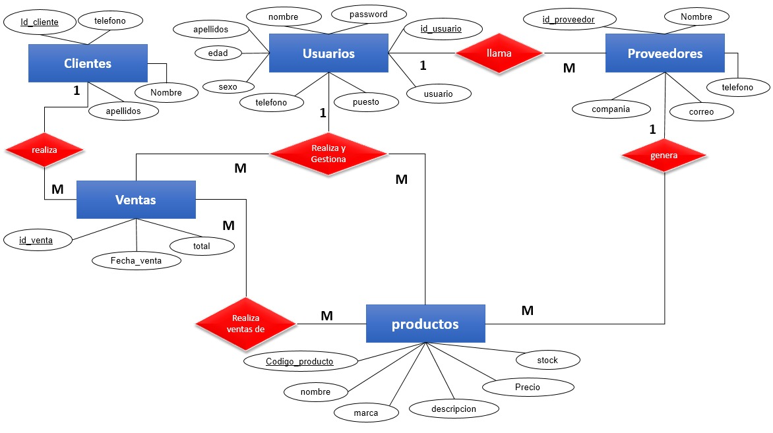

**Relacional**

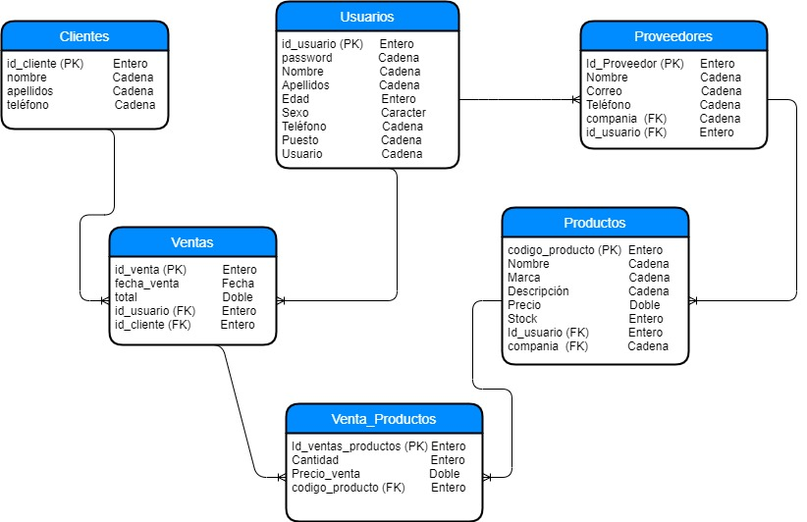

**Entidad relación extendido**

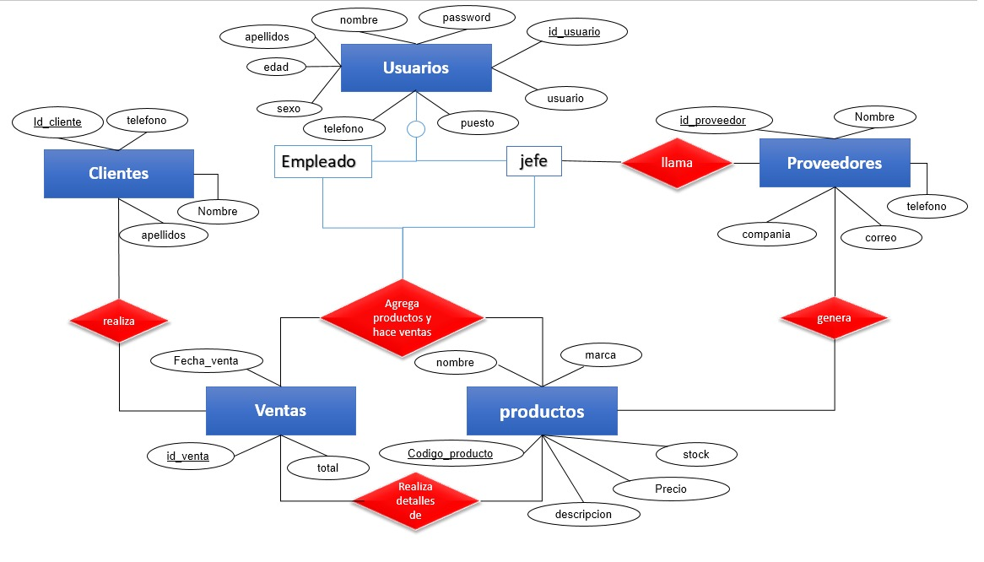

1. **Diccionario de datos:**

|  |
| --- |
| **TABLA USUARIO** |

|  |  |  |  |
| --- | --- | --- | --- |
| **DATO** | **TAMAÑO** | **TIPO** | **DESCRIPCION** |
| **id_usuario(PK)** | 4 | Entero | Clave única para los usuario |
| Password | 4 | Cadena | Contraseña del usuario |
| Nombre | 15 | Cadena | Nombre del usuario |
| Apellido | 20 | Cadena | Apellido del usuario |
| Edad | 2 | Entero | Edad del usuario |
| Sexo | 1 | Carácter | Sexo del usuario |
| Telefono | 10 | Cadena | Telefono del usuario |
| Puesto | 10 | Cadena | Puesto que desempeña el usuario en la dulceria |
| Correo | 15 | Cadena | Correo del usuario |

|  |
| --- |
| **TABLA VENTAS** |

|  |  |  |  |
| --- | --- | --- | --- |
| **DATO** | **TAMAÑO** | **TIPO** | **DESCRIPCION** |
| **ID_venta(PK)** | 4 | Entero | Clave única de la venta |
| Fecha_venta | 3 | Fecha | Fecha en que se hizo la venta |
| Total | 4 | Doble | Total de la venta |
| Id_usuario(FK) | 4 | Entero | Clave única del usuario quien realizo la venta |
| Id_cliente(FK) | 4 | Entero | Clave única del cliente |

|  |
| --- |
| **TABLA CLIENTES** |

|  |  |  |  |
| --- | --- | --- | --- |
| **DATO** | **TAMAÑO** | **TIPO** | **DESCRIPCION** |
| **ID_cliente(PK)** | 4 | Entero | Clave única del cliente |
| Nombre_cliente | 15 | Cadena | Nombre único del cliente |
| Apellidos_cliente | 20 | Cadena | Apellidos del cliente |
| Teléfono | 10 | Entero | Teléfono del cliente |

|  |
| --- |
| **TABLA VENTA_PRODUCTOS** |

|  |  |  |  |
| --- | --- | --- | --- |
| **DATO** | **TAMAÑO** | **TIPO** | **DESCRIPCION** |
| **Id_venta_producto (PK)** | 4 | Entero | Clave única de la venta realizada |
| Cantidad | 4 | Entero | Cantidad de la venta de productos |
| Precio_venta | 4 | doble | Precio de la venta de productos |
| Codigo_producto(FK) | 4 | Entero | Clave única del producto |

|  |
| --- |
| **TABLA PROVEEDORES** |

|  |  |  |  |
| --- | --- | --- | --- |
| **DATO** | **TAMAÑO** | **TIPO** | **DESCRIPCION** |
| **ID_proveedor (PK)** | 4 | Entero | Clave única del proveedor |
| Nombre | 15 | Cadena | Nombre del proveedor |
| Correo | 15 | Cadena | Correo del proveedor |
| Telefono | 10 | Cadena | Telefono del proveedor |
| Compania(FK) | 10 | Cadena | Compañía del proveedor |
| Id_usuario(FK) | 4 | Entero | Clave única del usuario |

|  |
| --- |
| **TABLA PRODUCTOS** |

|  |  |  |  |
| --- | --- | --- | --- |
| **DATO** | **TAMAÑO** | **TIPO** | **DESCRIPCION** |
| **Codigo_producto(PK)** | 4 | Entero | Clave única del producto |
| Nombre | 15 | Cadena | Nombre del producto |
| Marca | 10 | Cadena | Marca del producto |
| Descripción | 20 | Cadena | Breve descripción del producto |
| Precio | 4 | Doble | Precio de la venta del producto |
| Stock | 4 | Entero | Stock de los productos disponibles |
| Id_usuario(FK) | 4 | Entero | Clave única del usuario |
| Compañía(FK) | 10 | Cadena | Compañía del proveedor |

1. Consultas

**Agregar Usuarios**

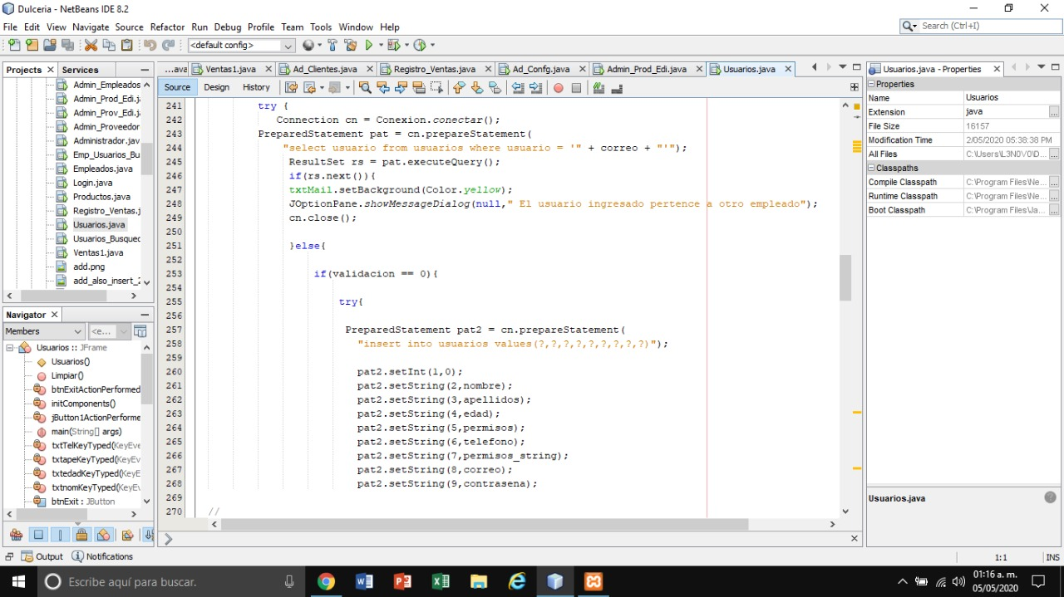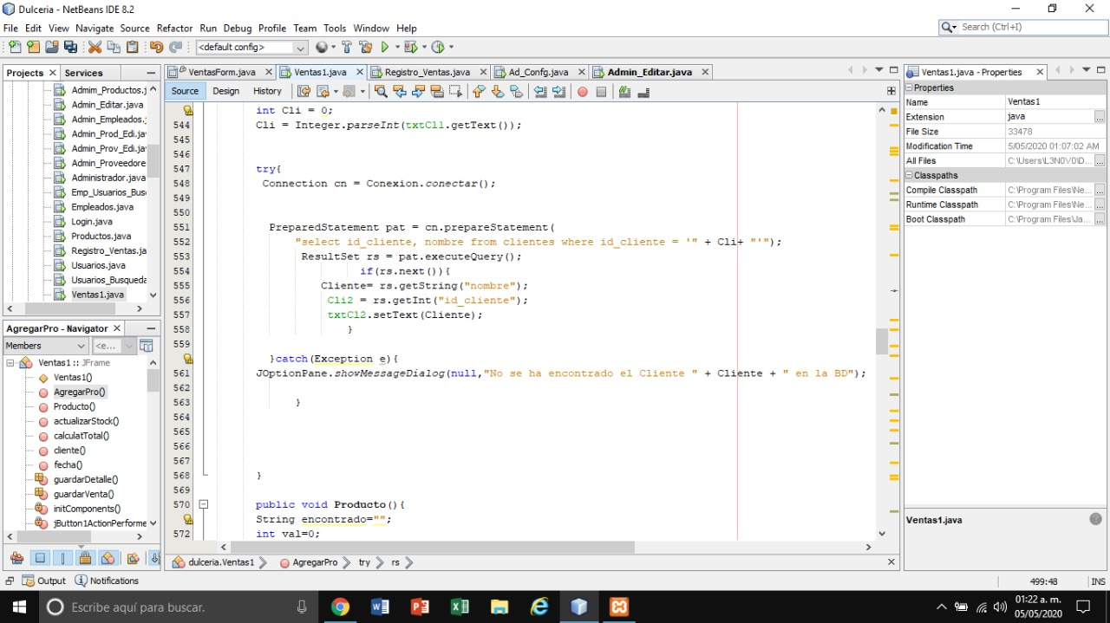

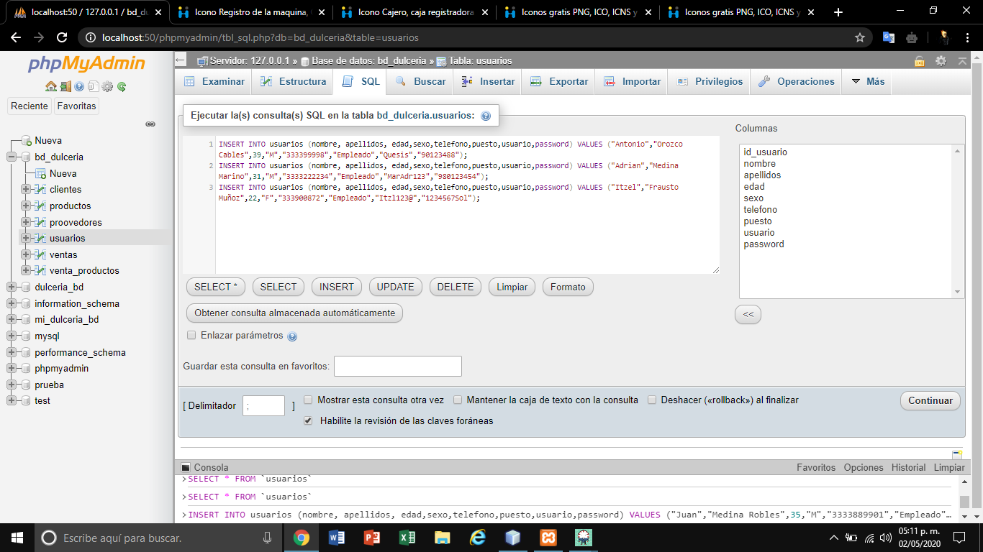

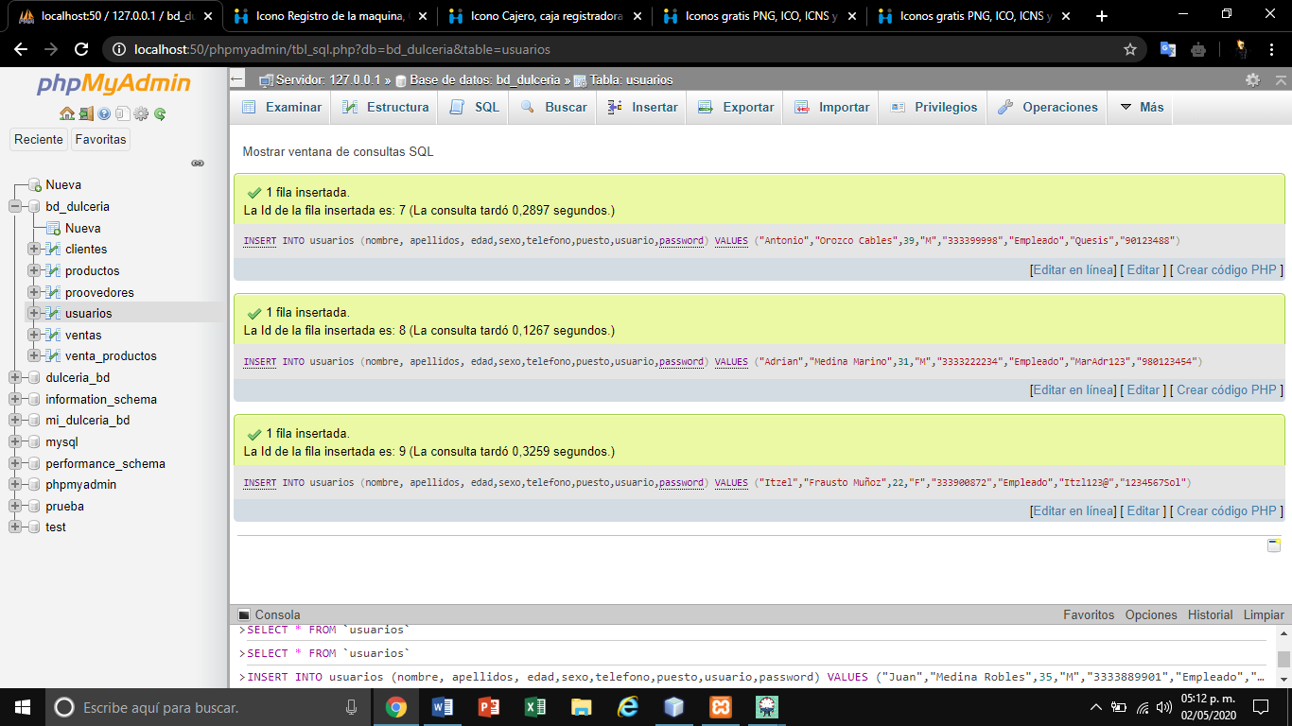 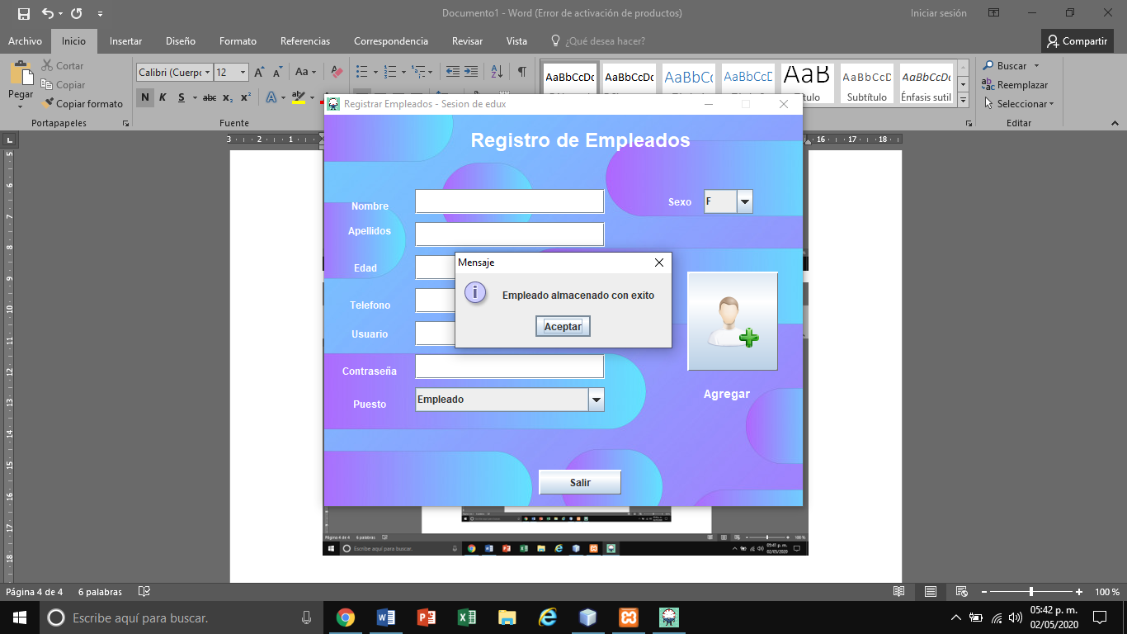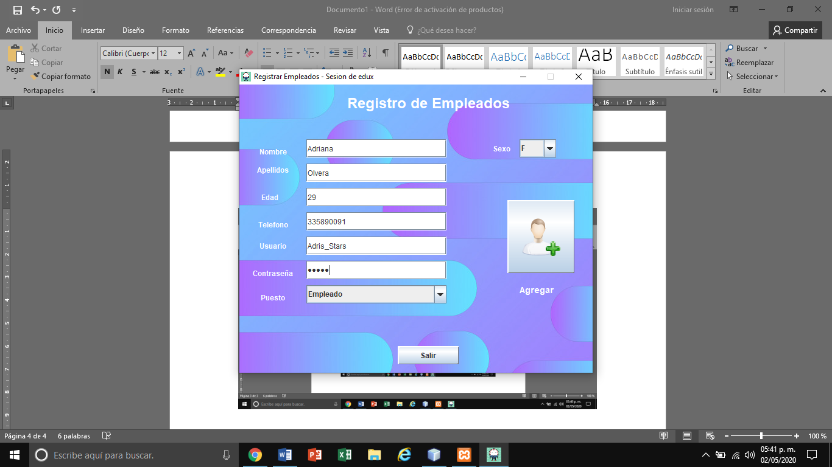

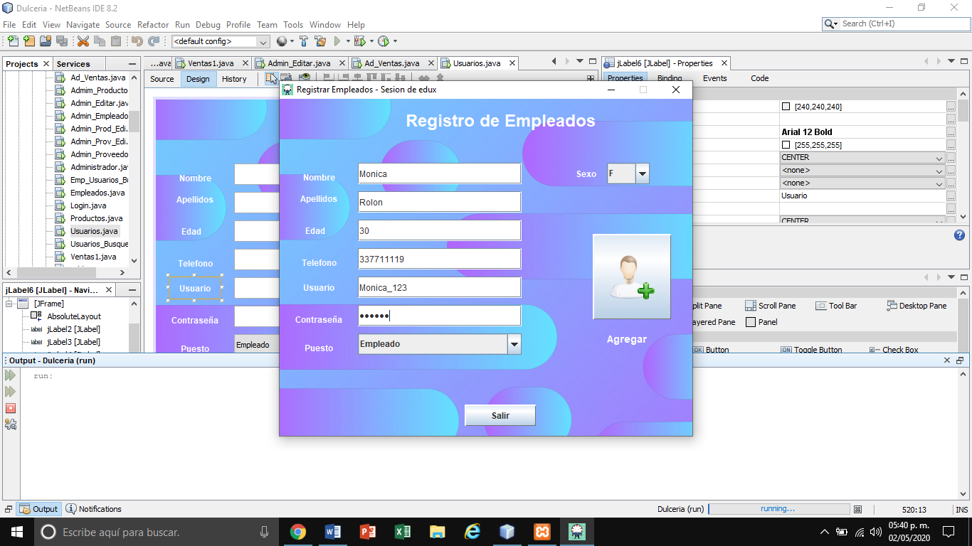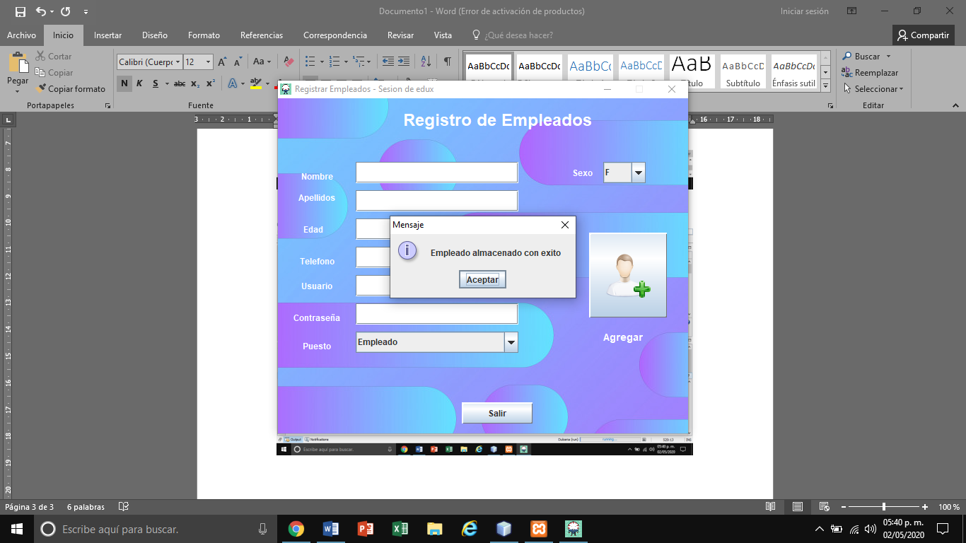

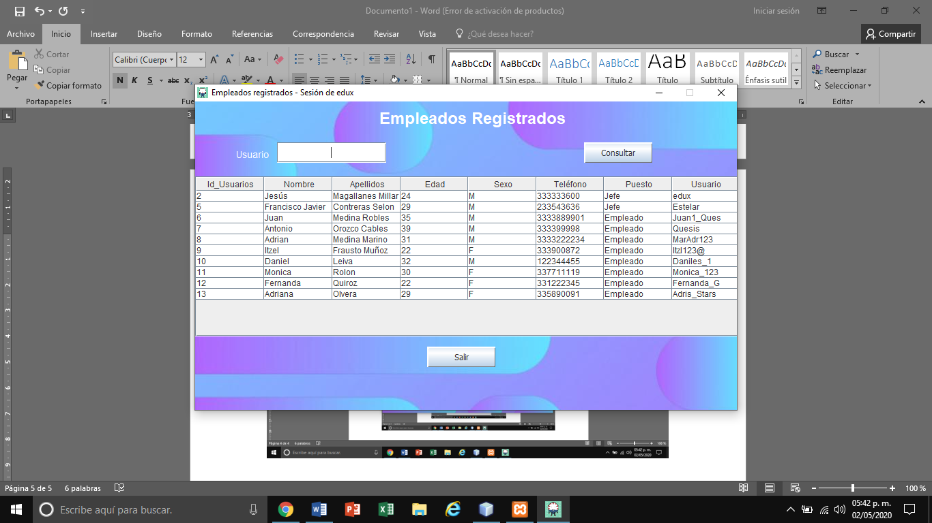

**Consultar Usuarios**

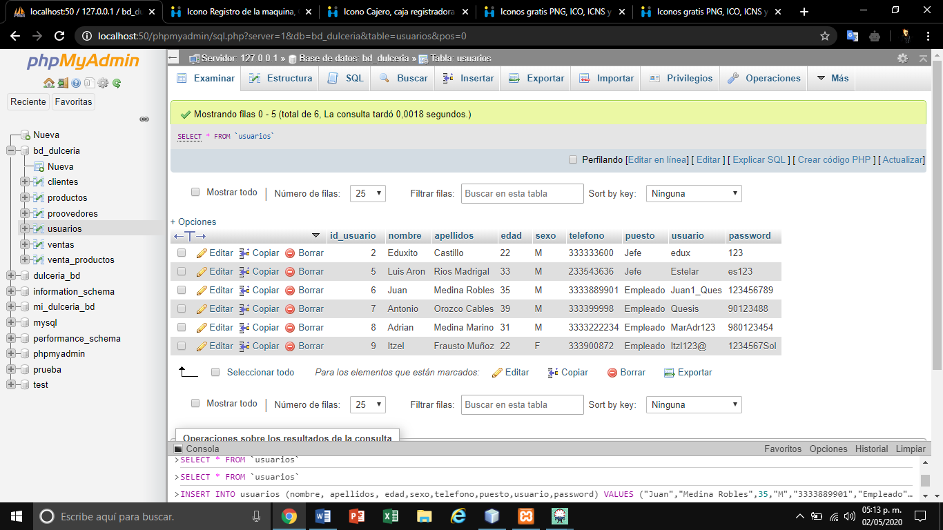

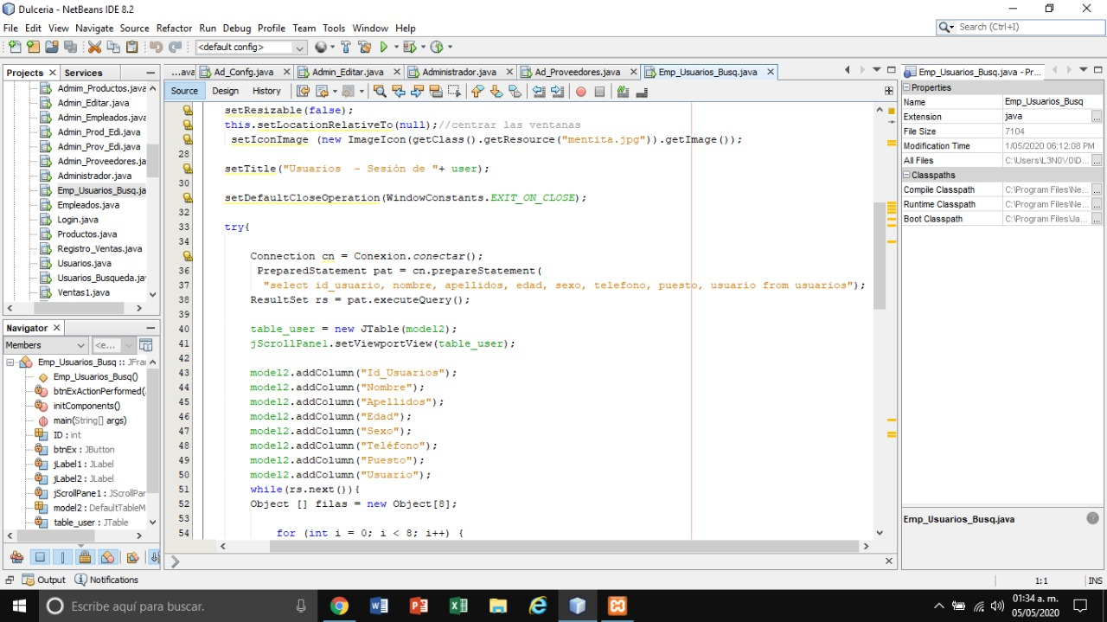

**Actualizar Usuarios**

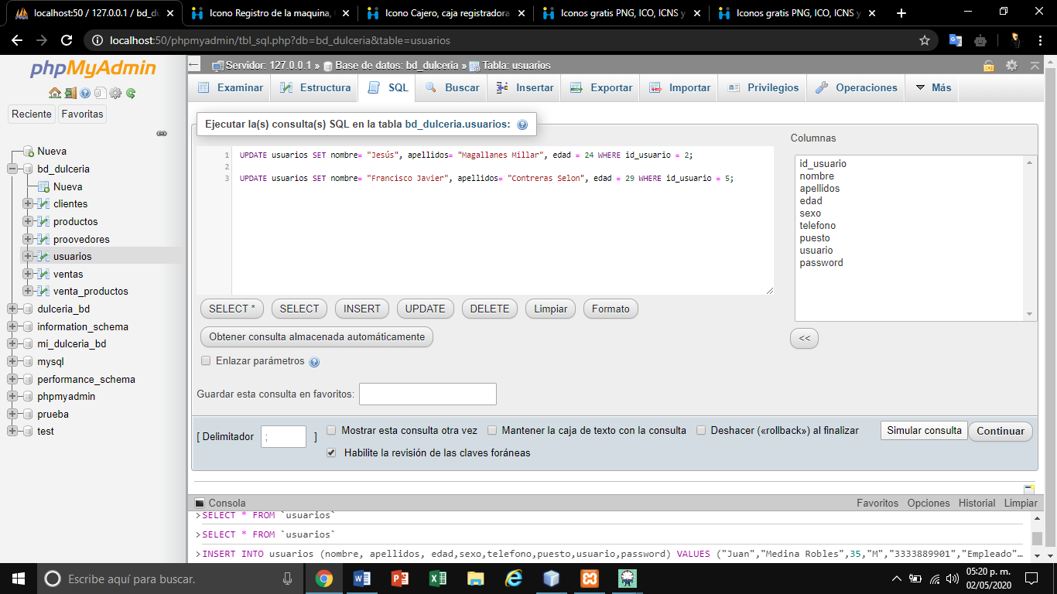

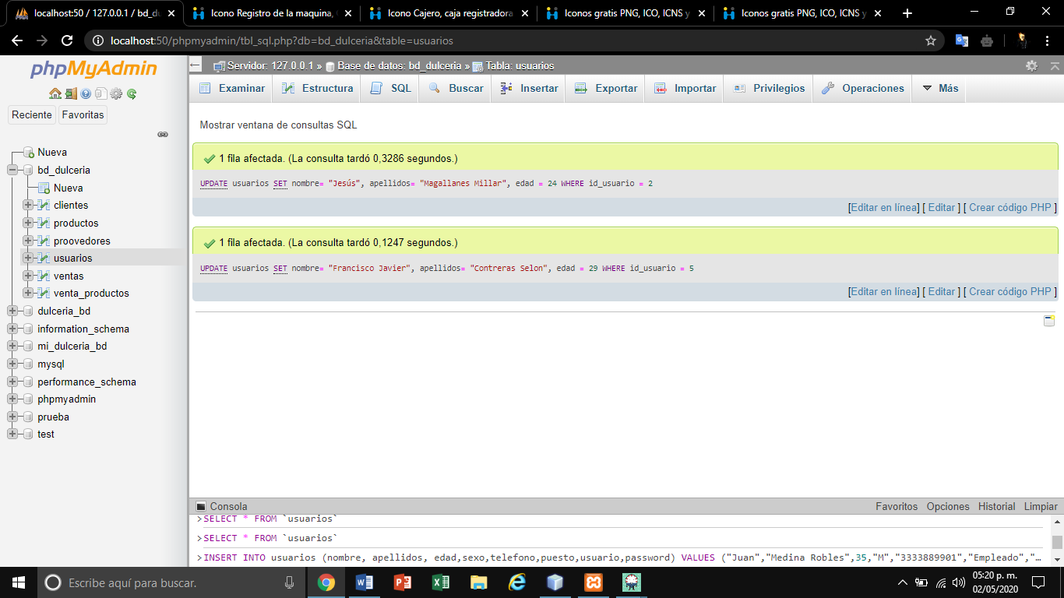

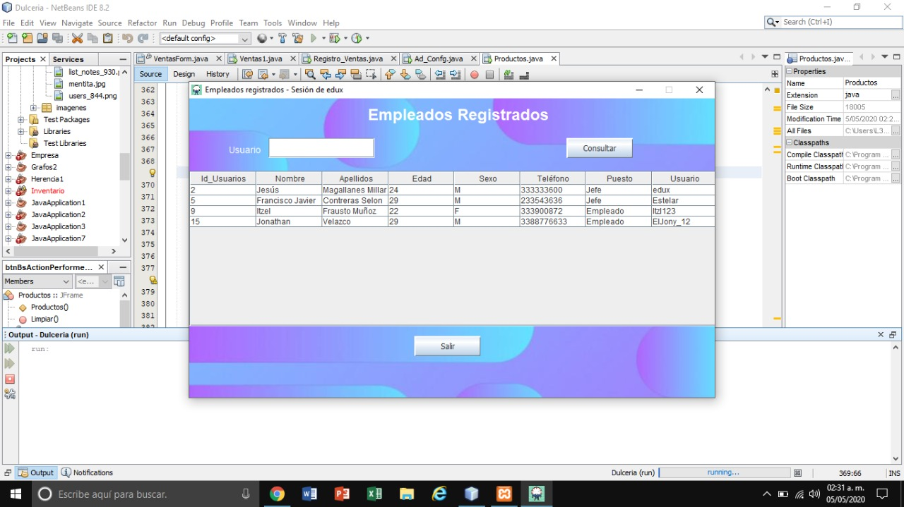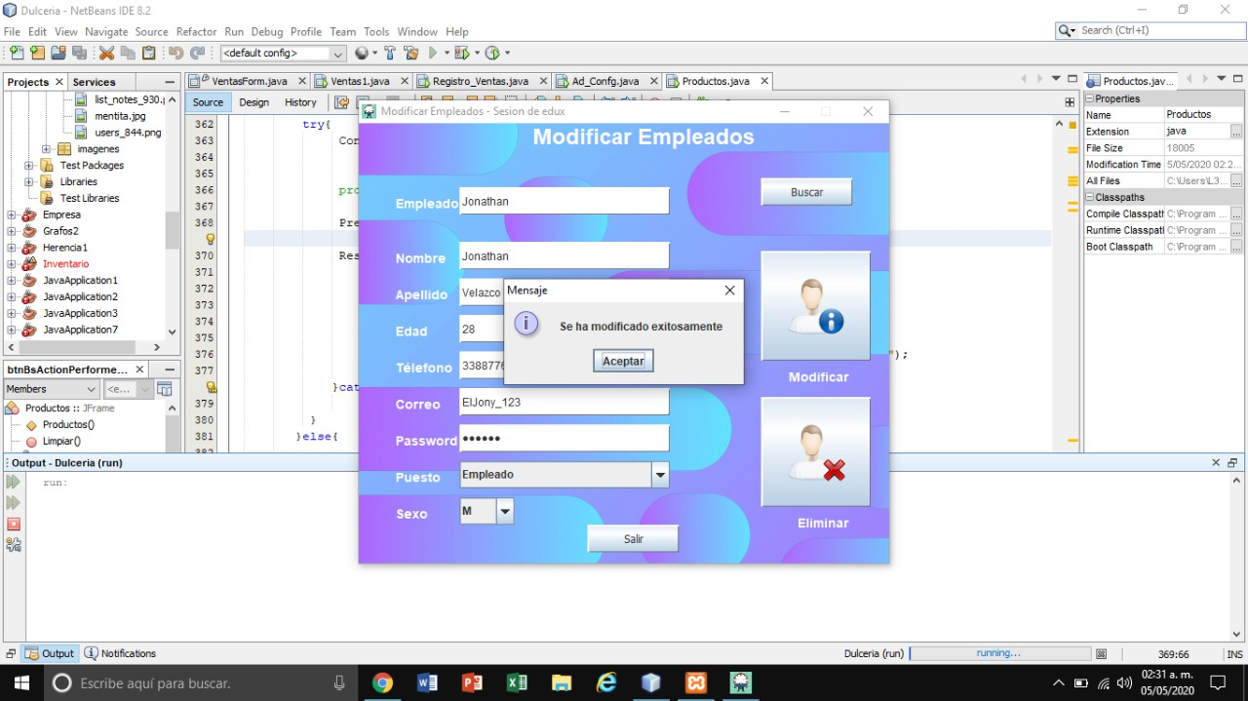

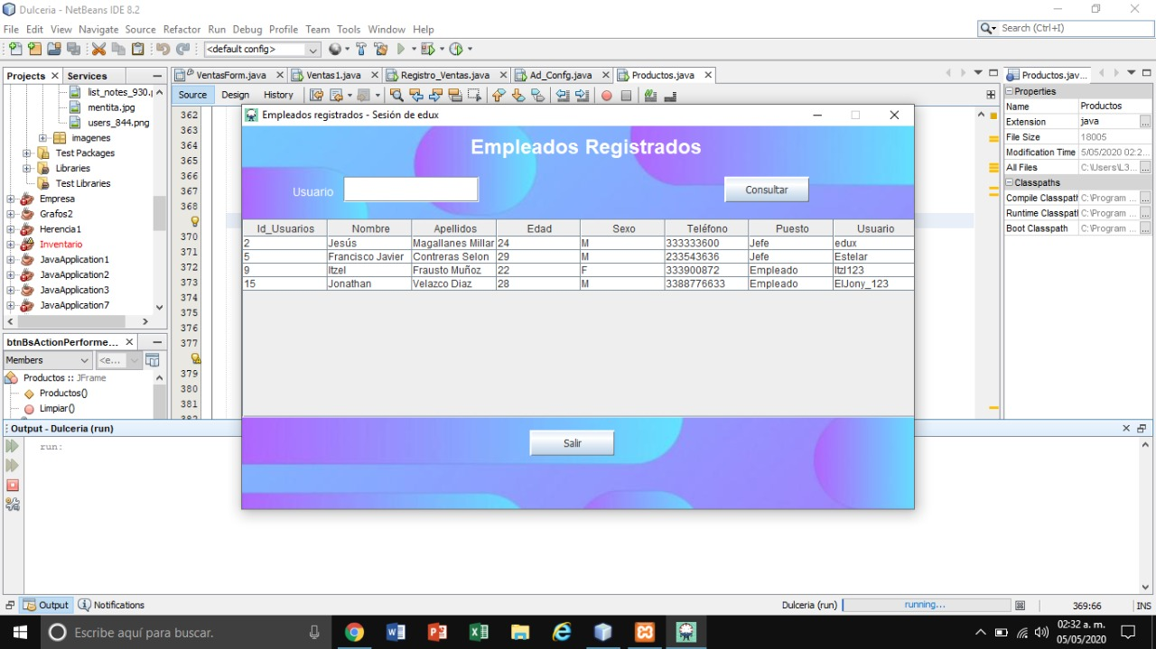



**Eliminar Usuarios**

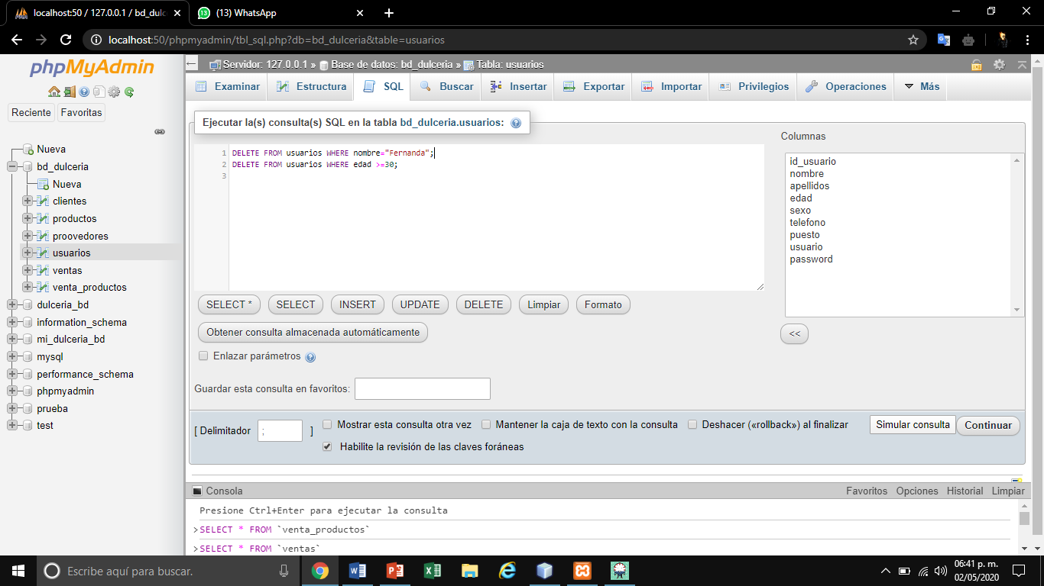

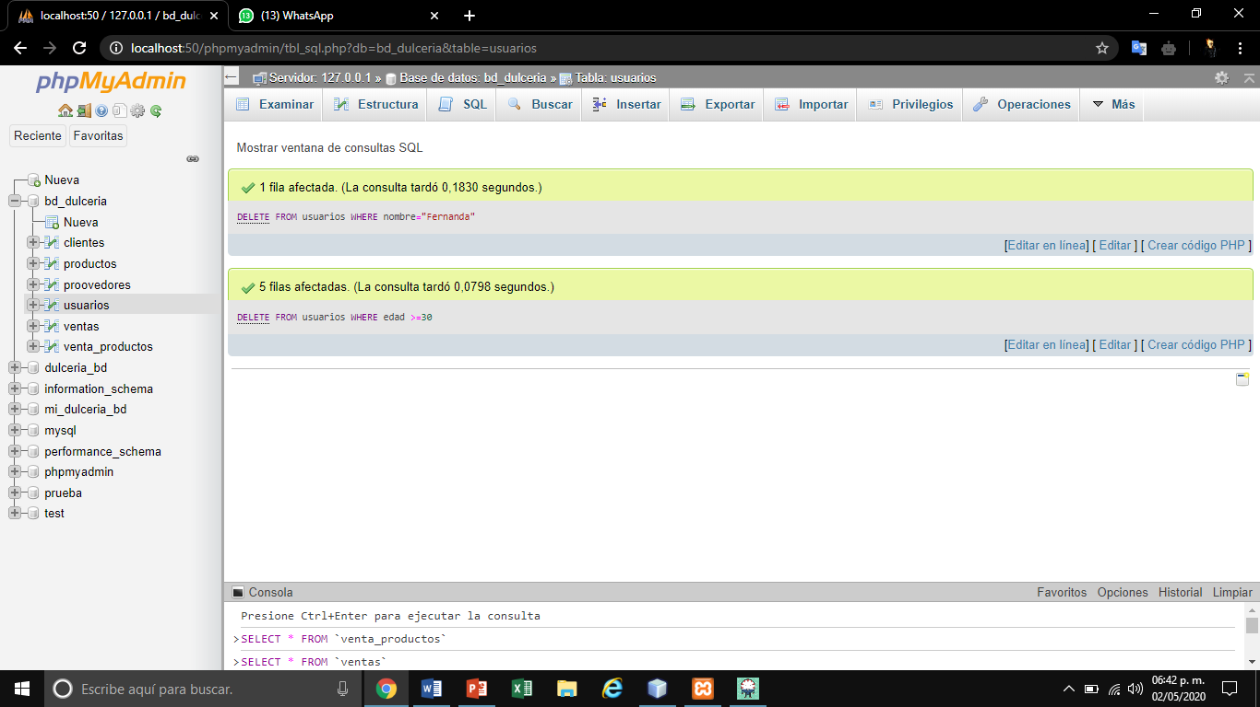

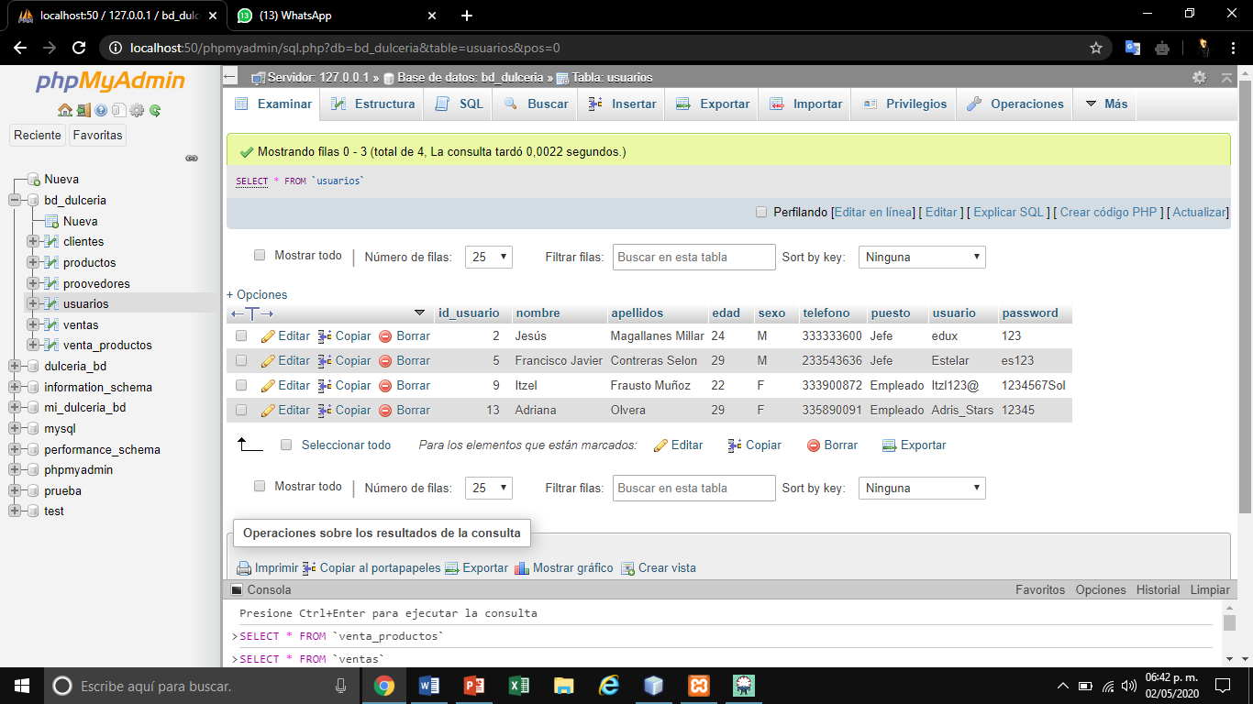

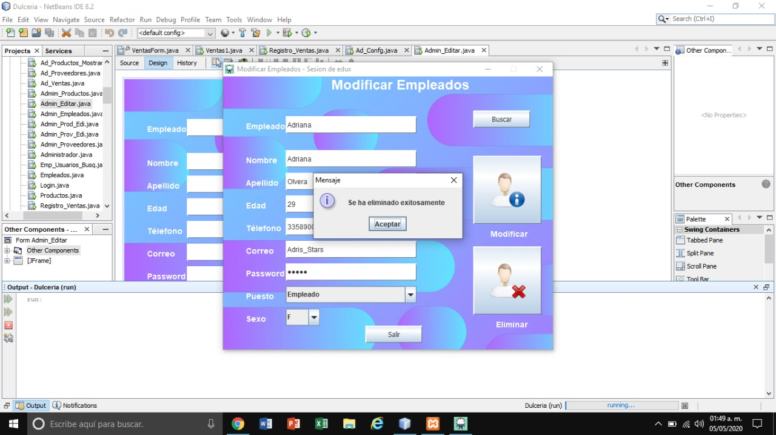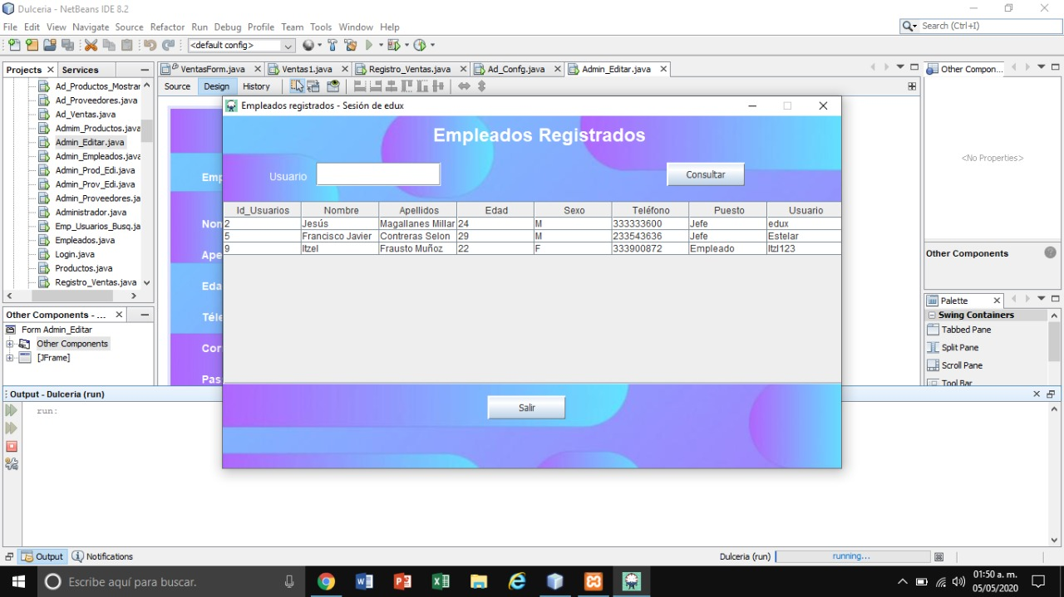

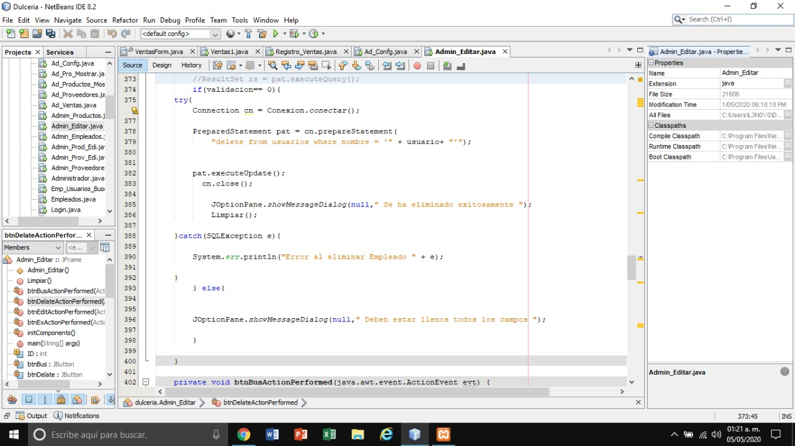

**Agregar proveedores**

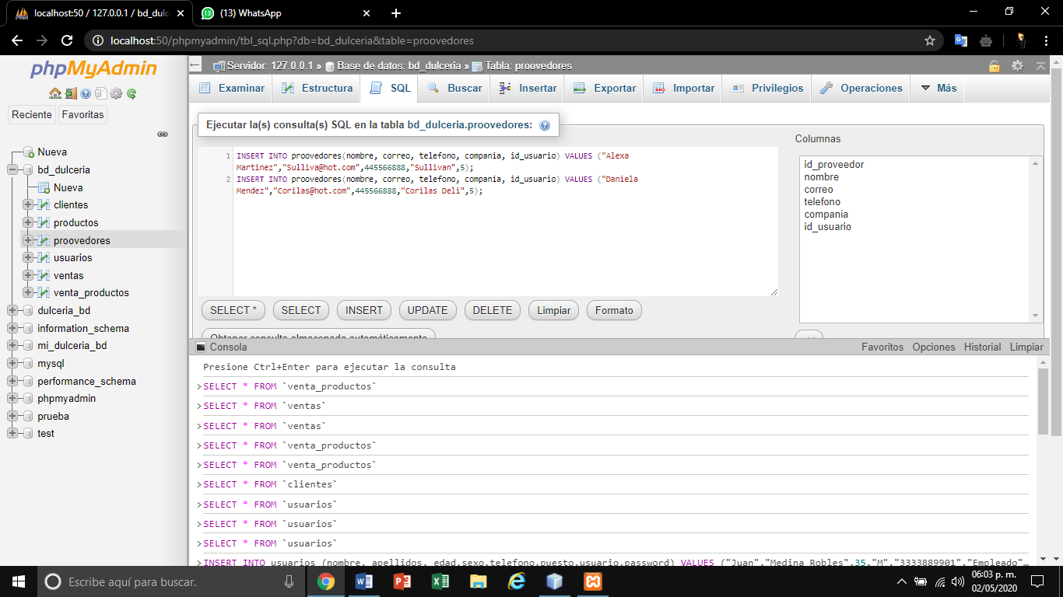

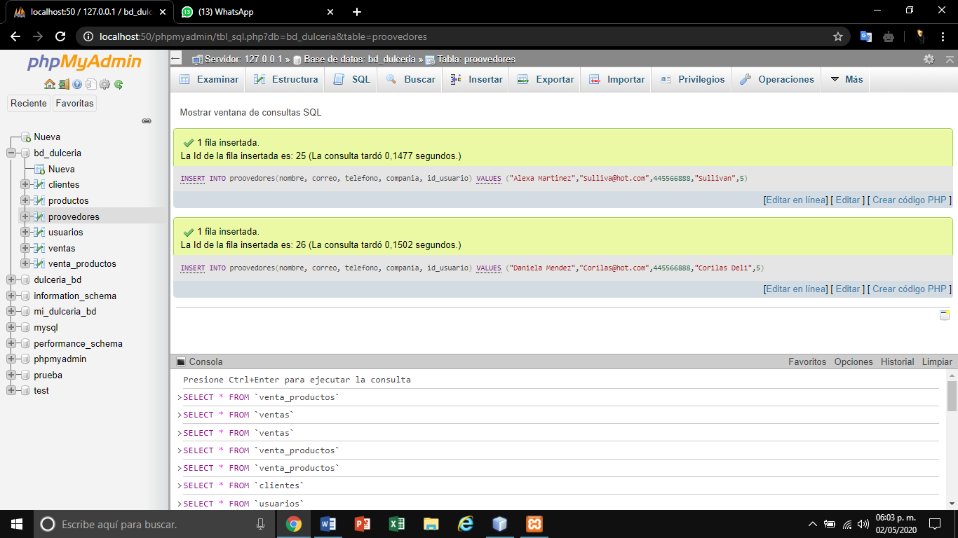

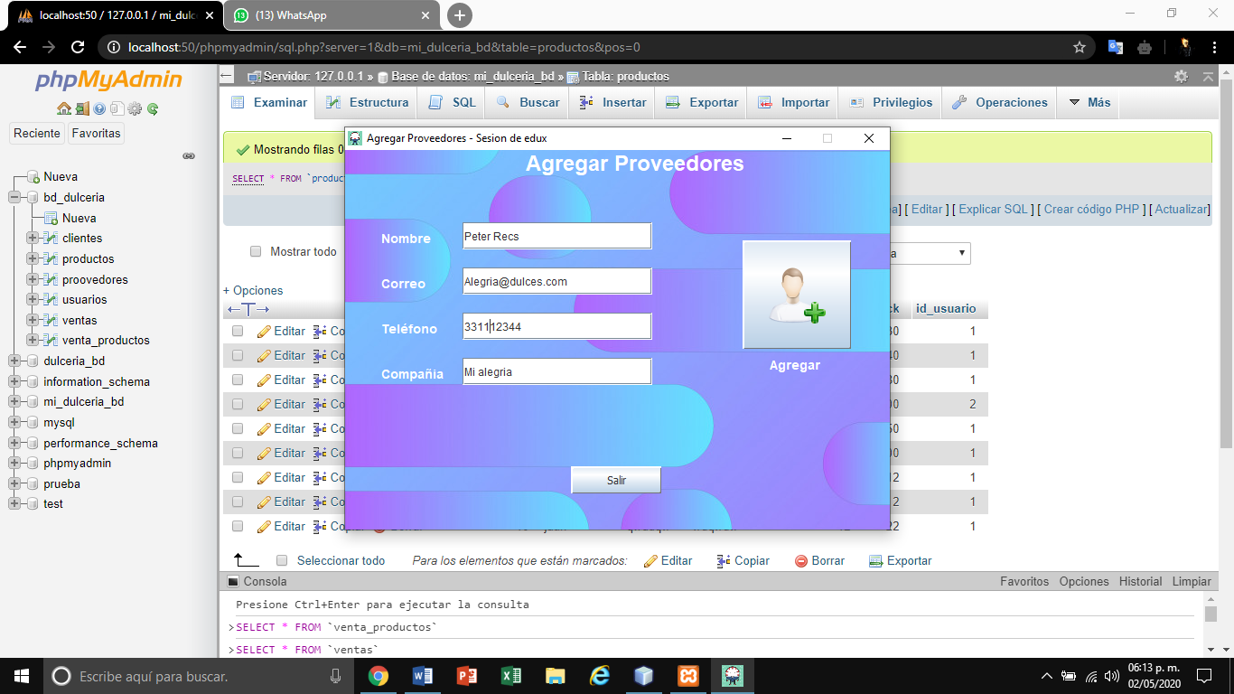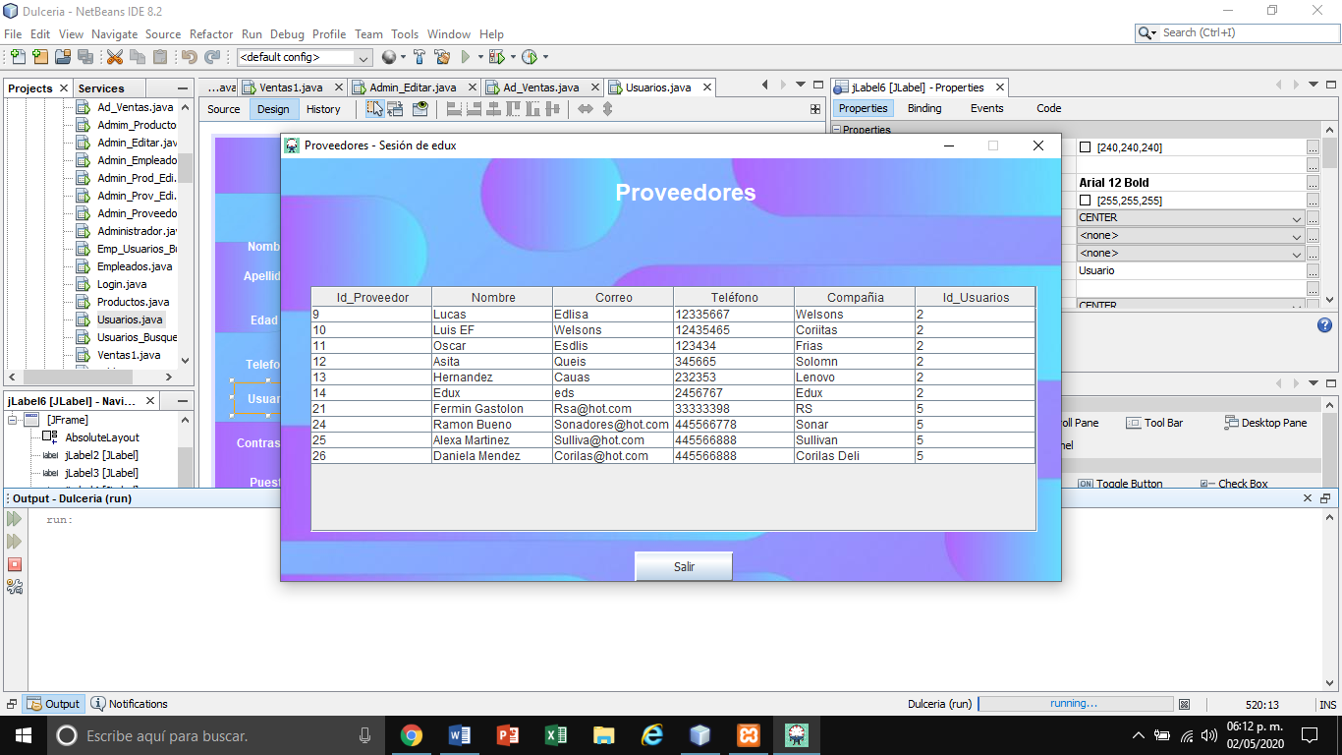

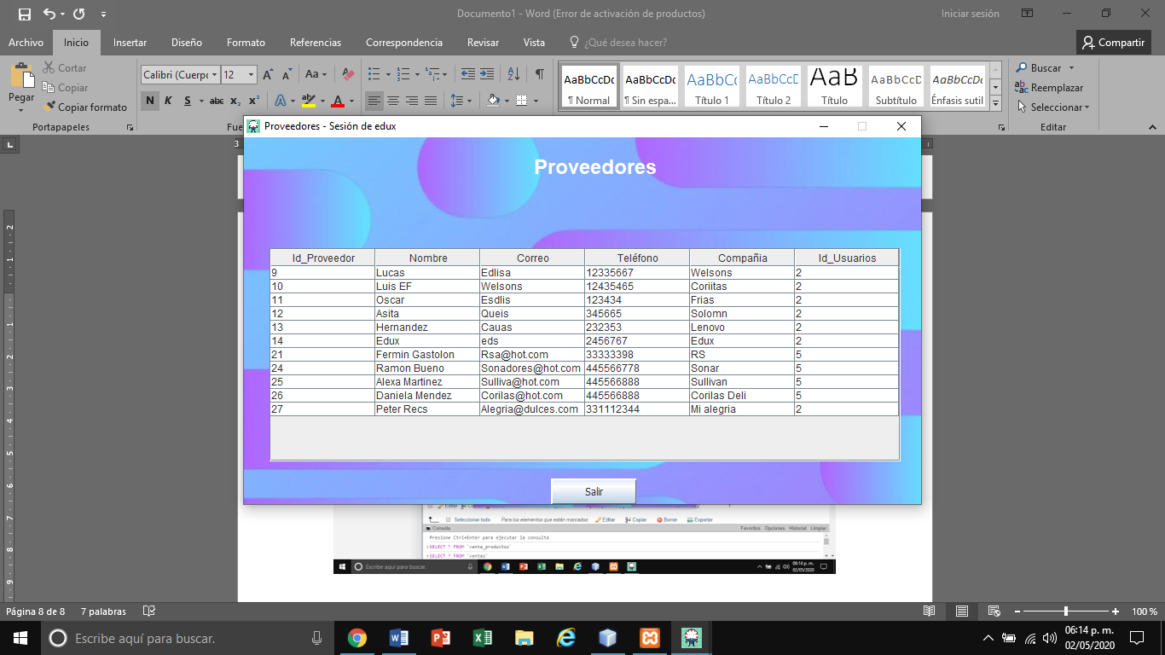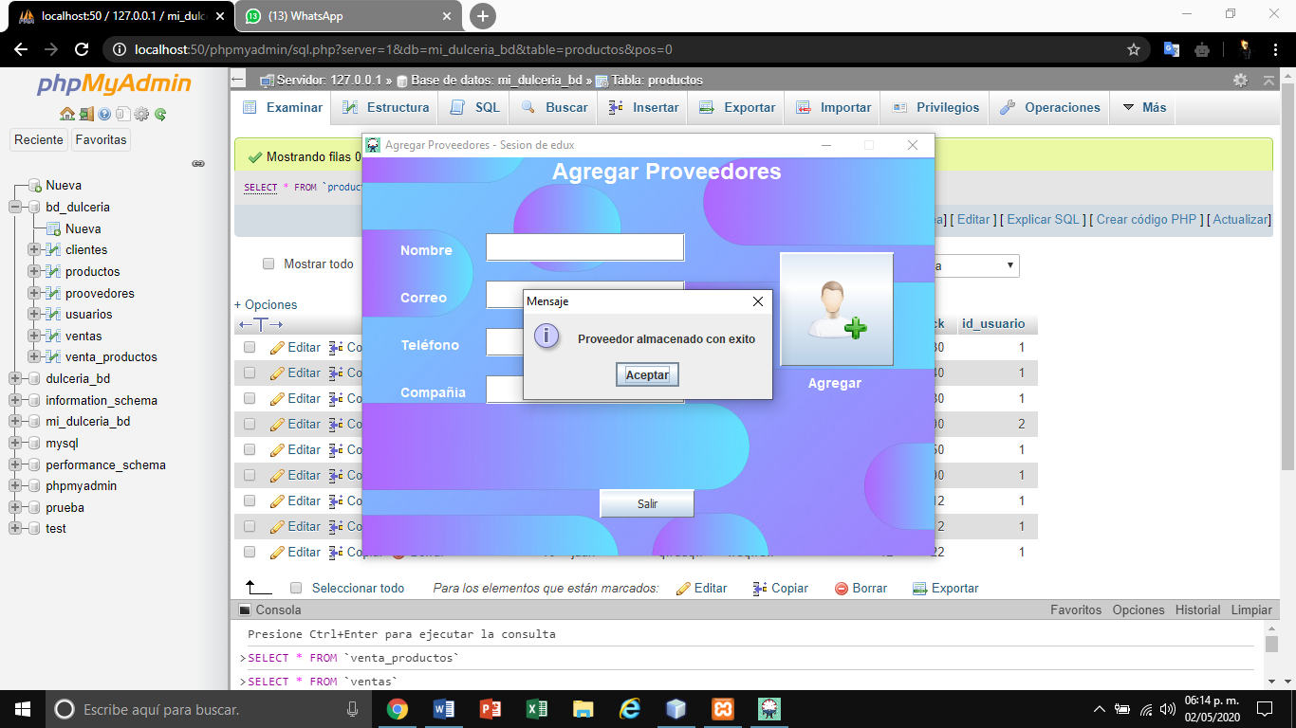

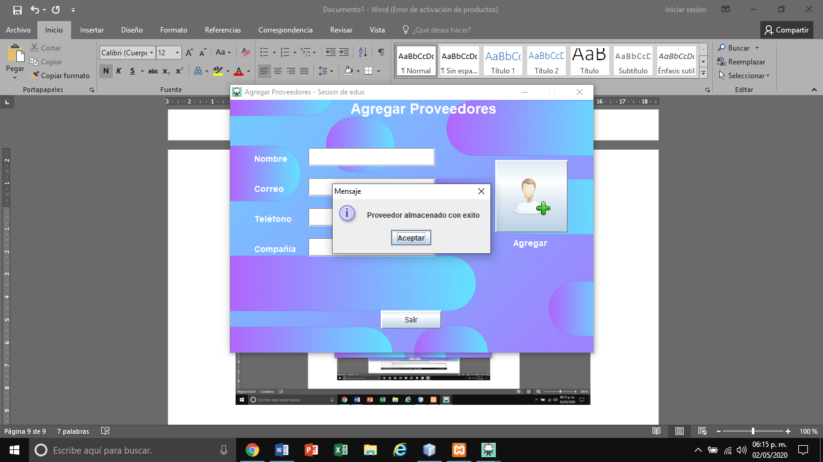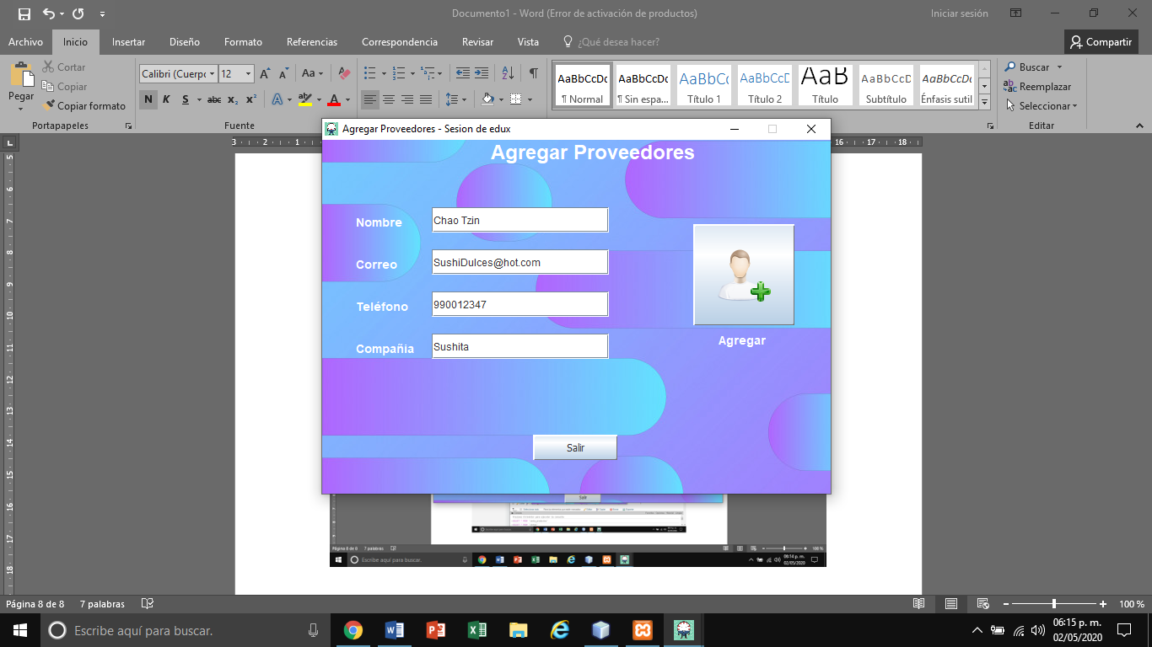

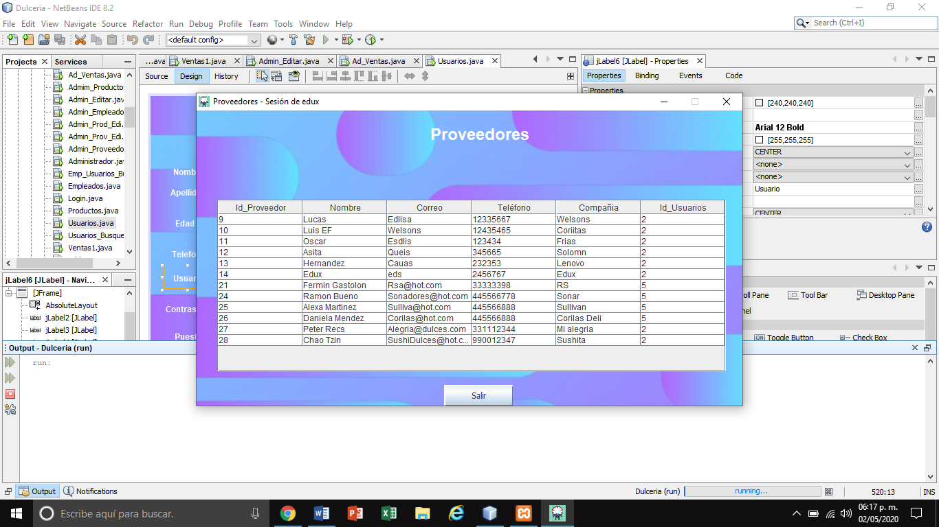

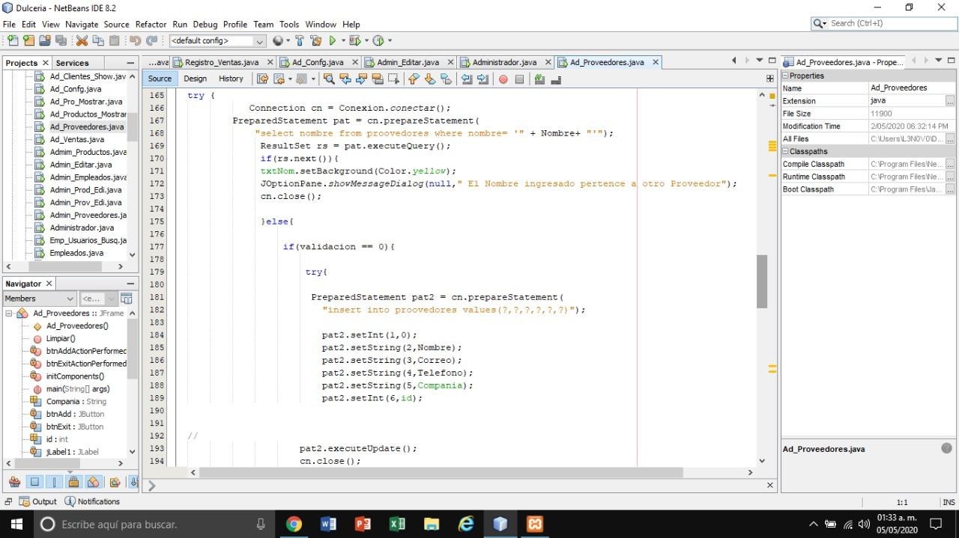

**Actualizar Proveedores**

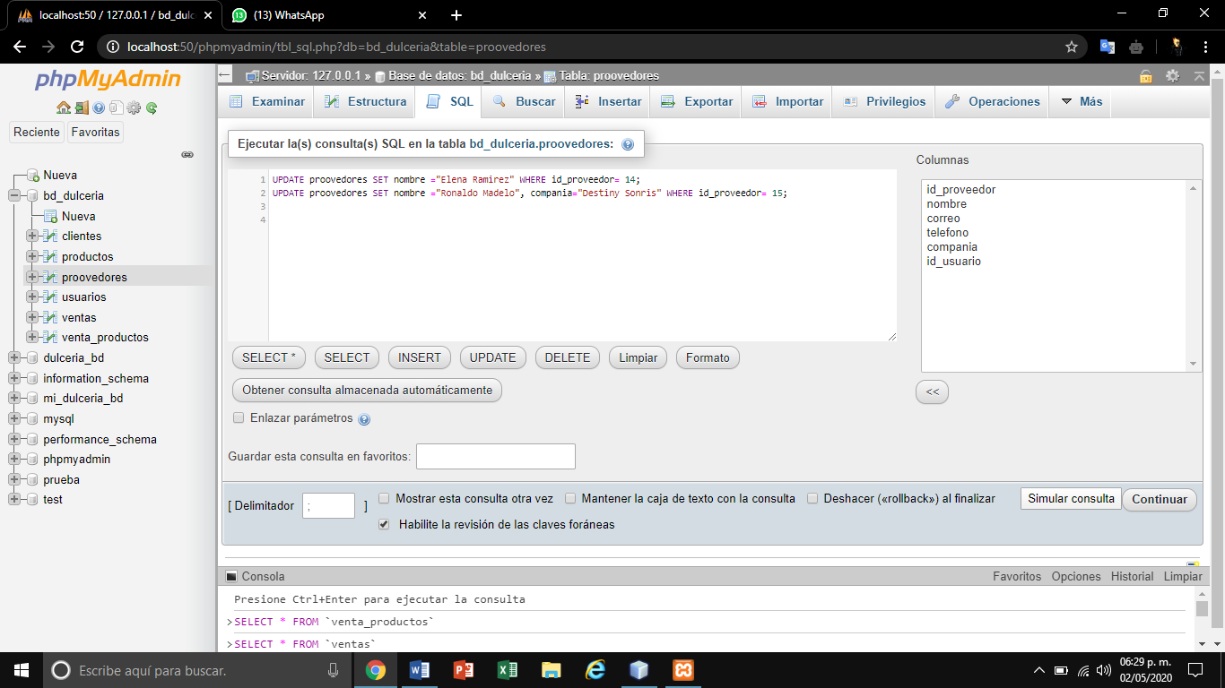

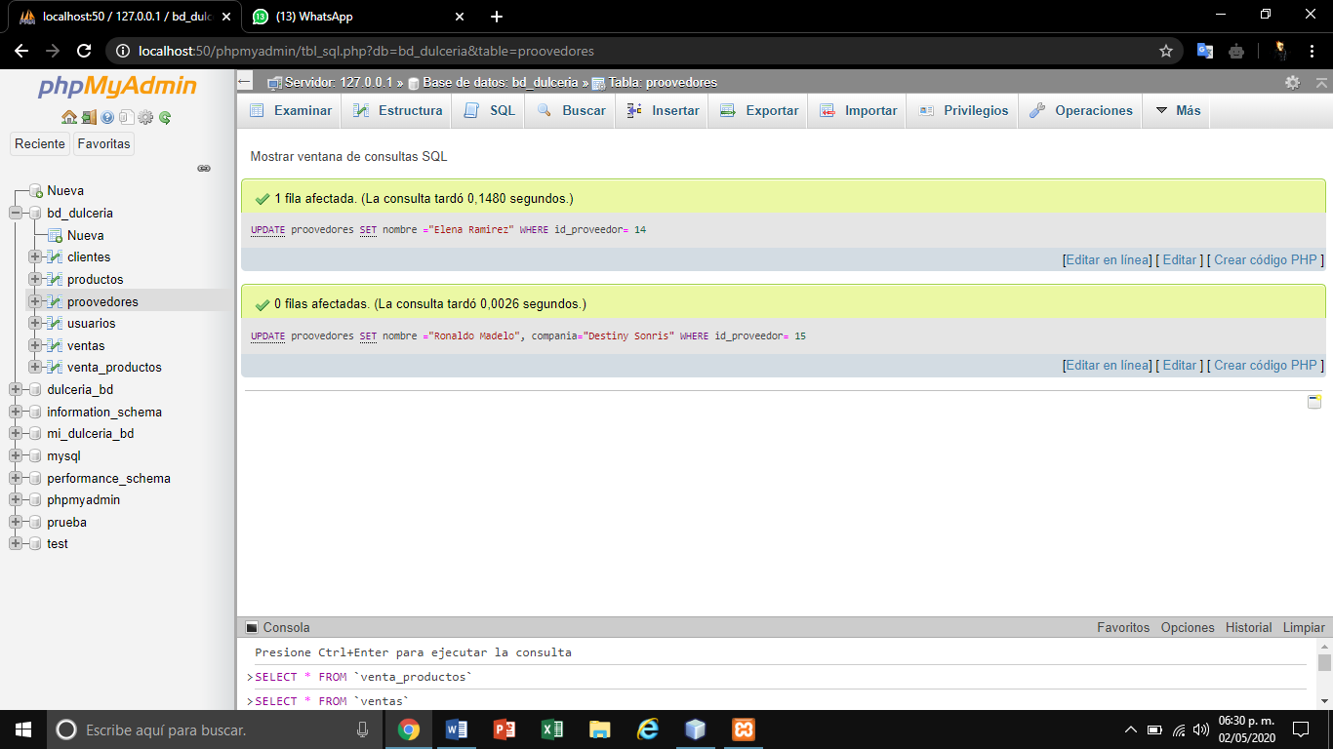

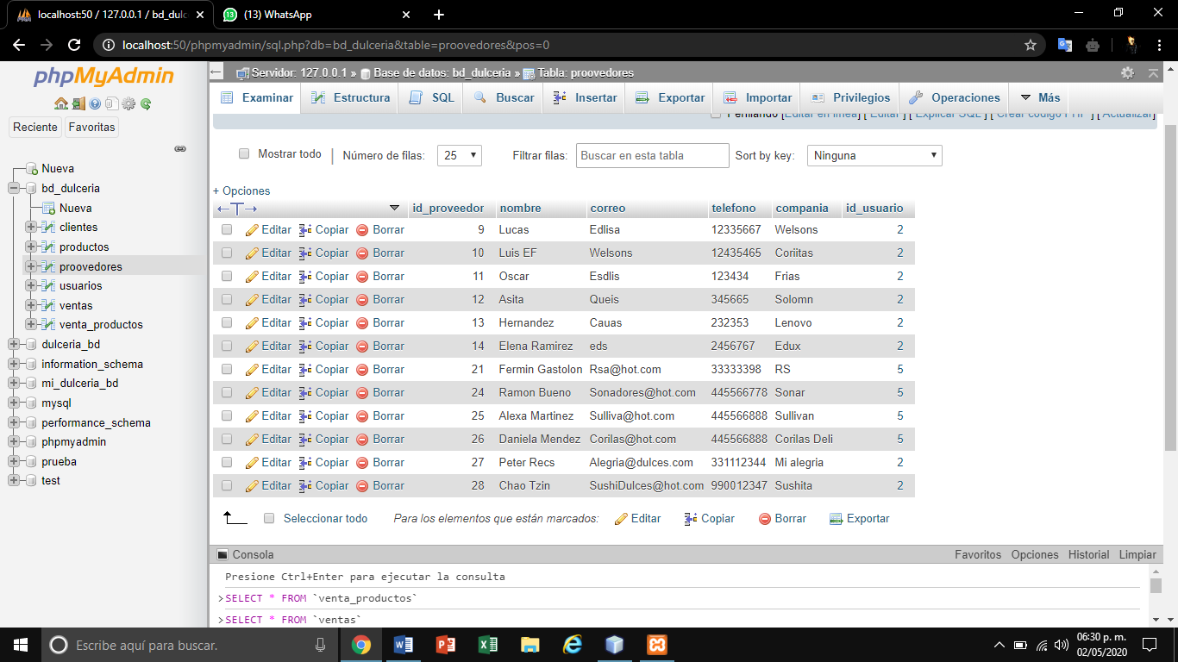

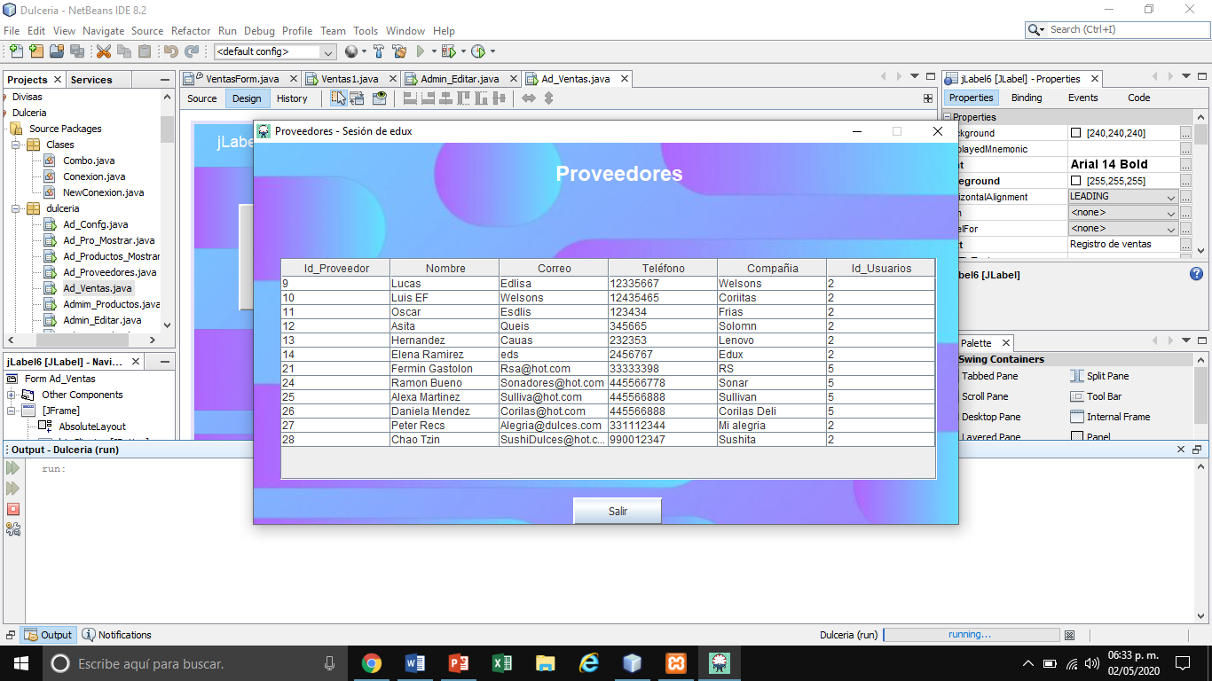

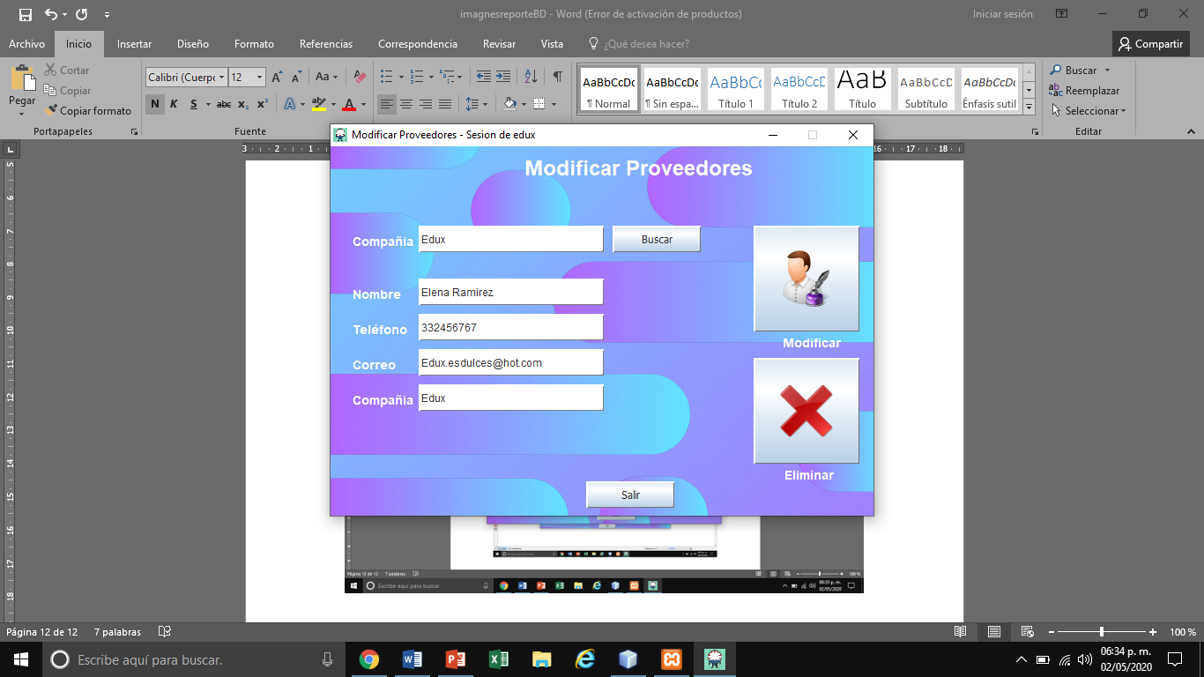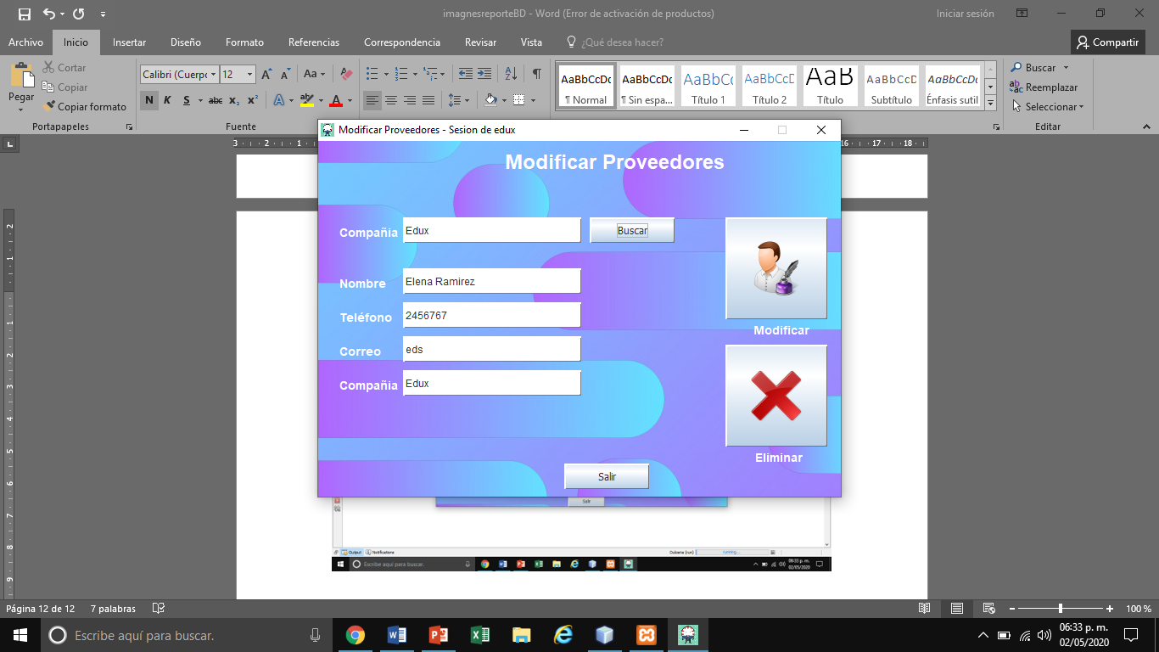

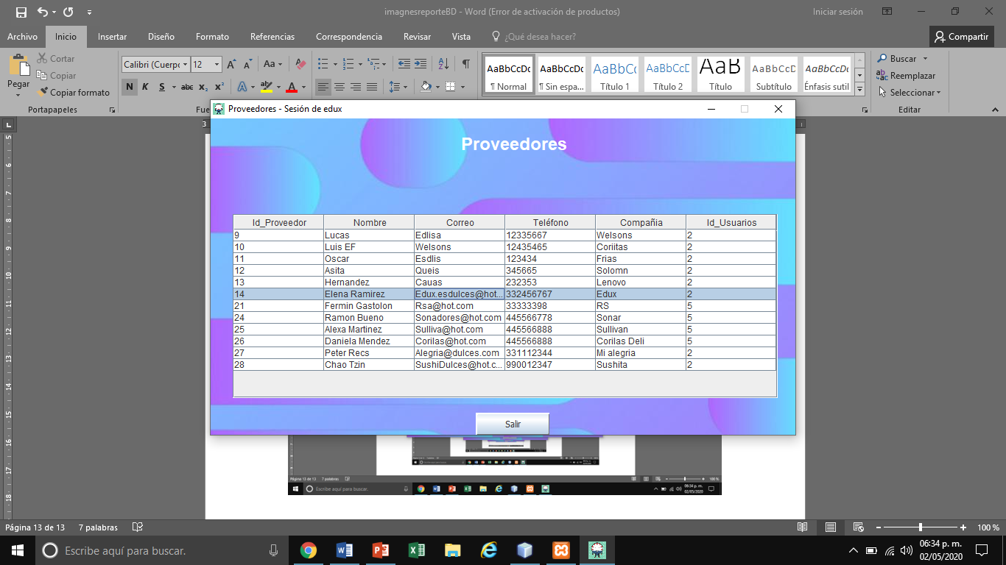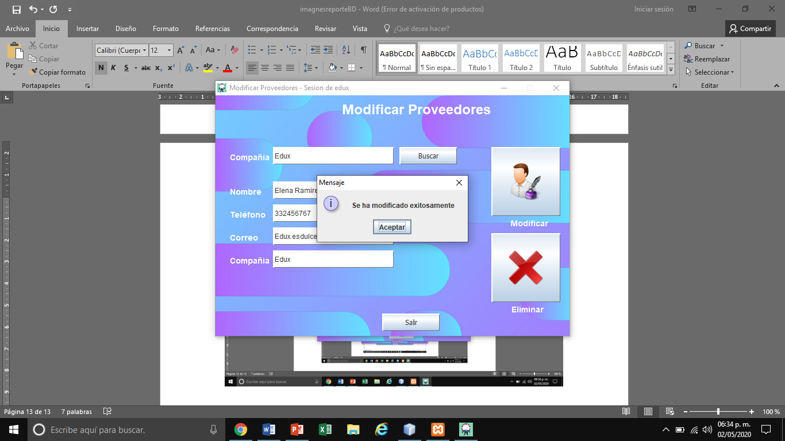

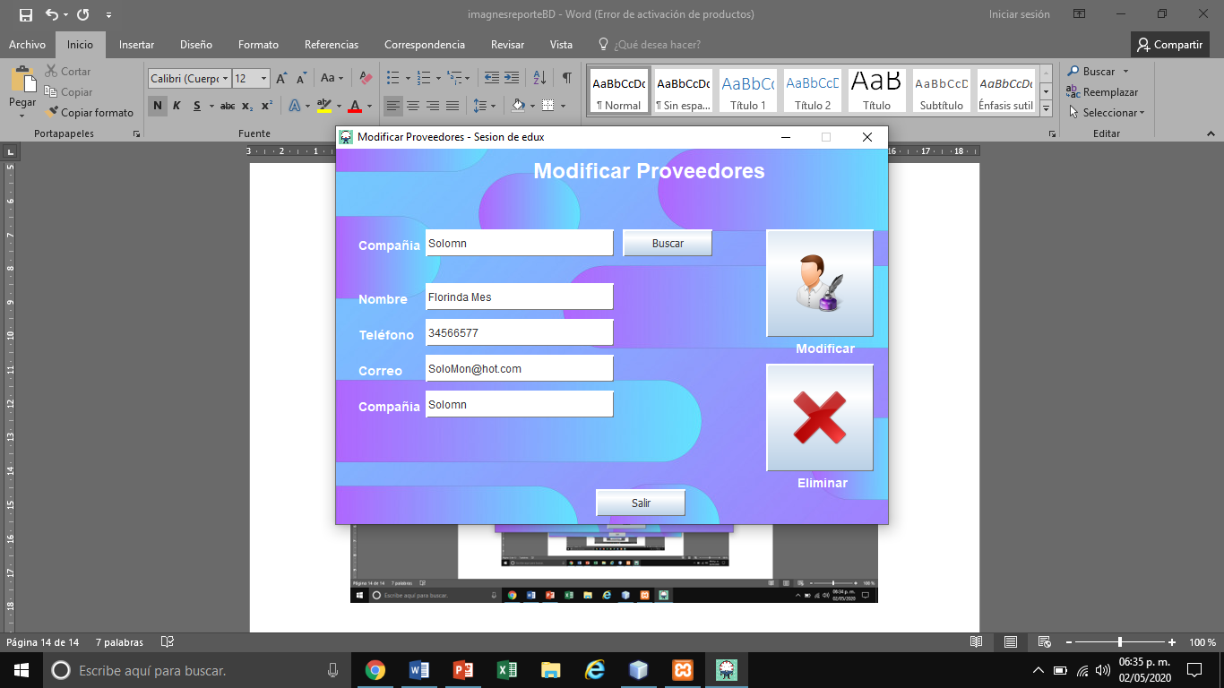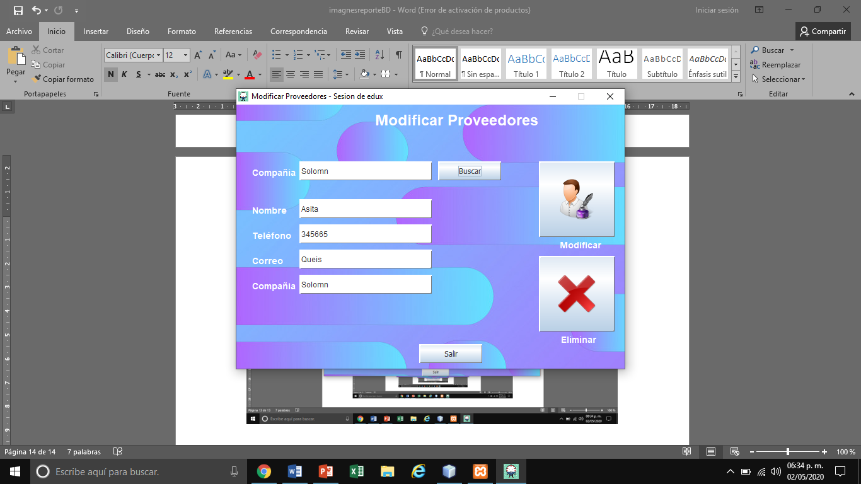

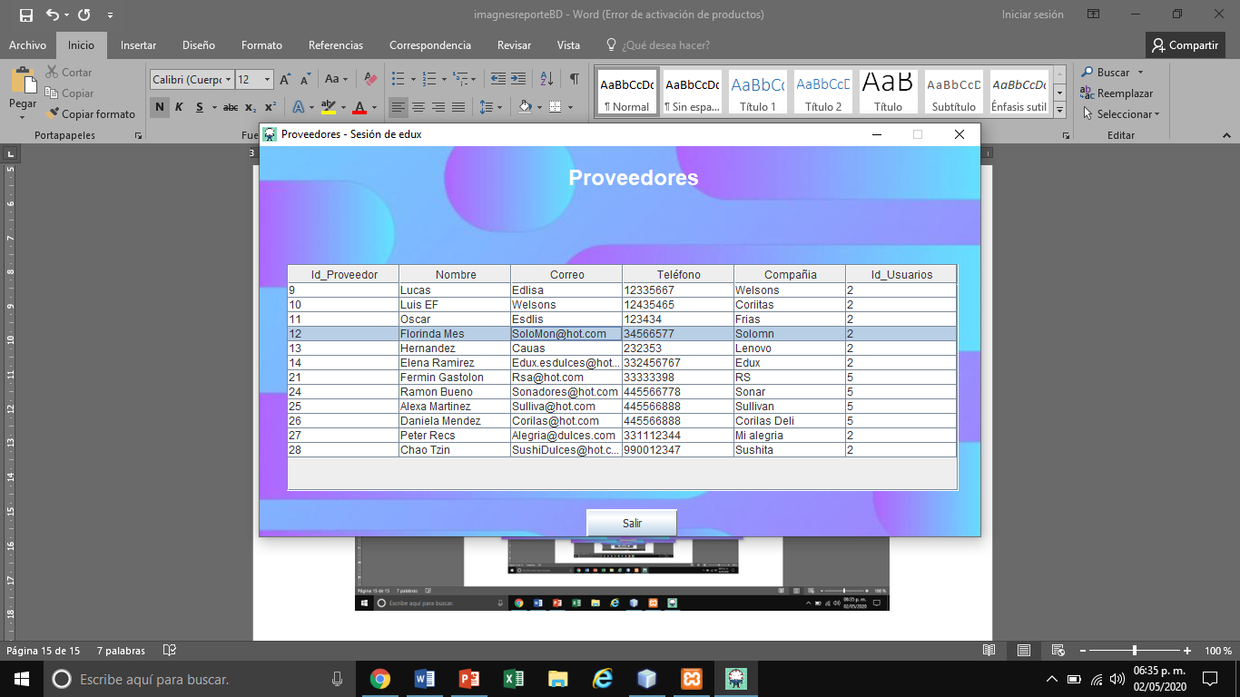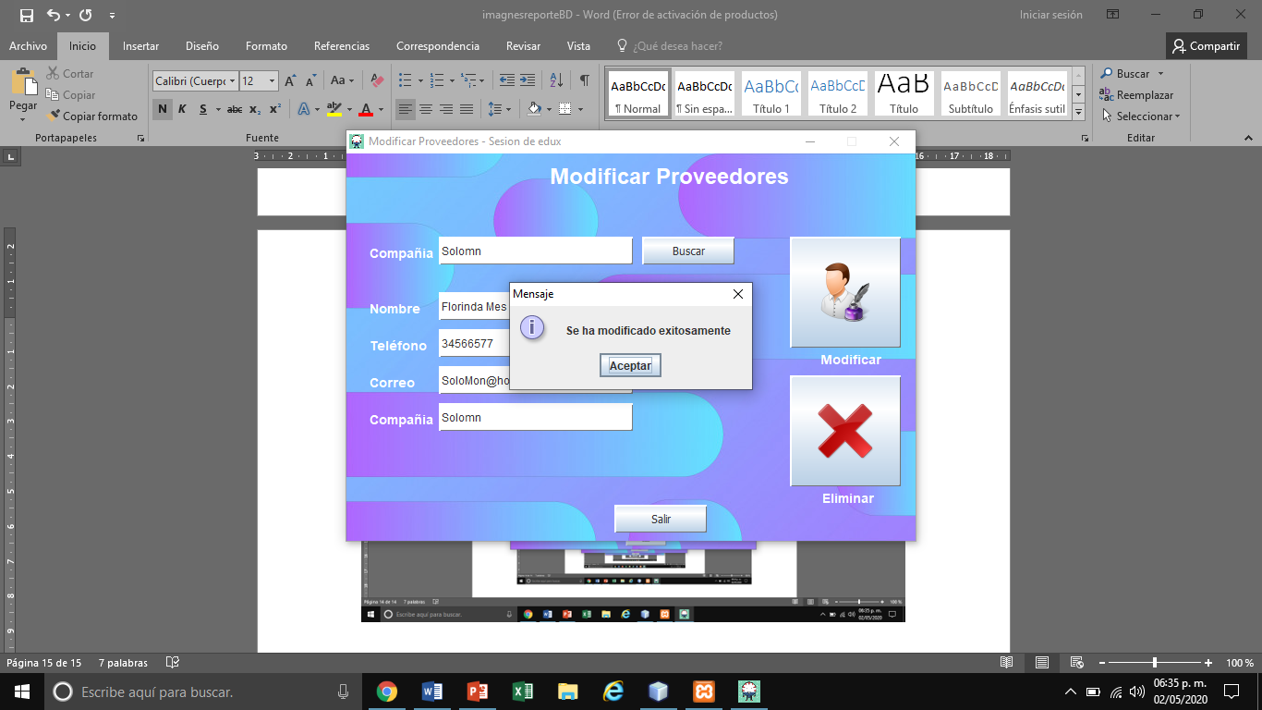

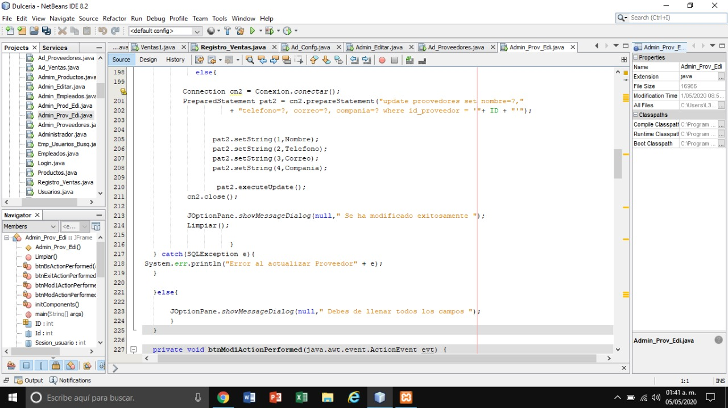

**Eliminar Proveedores**

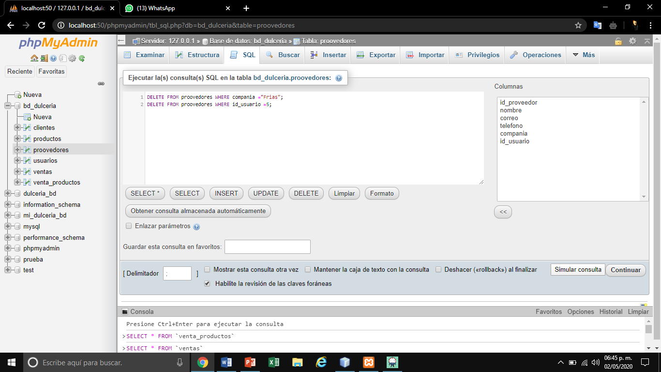

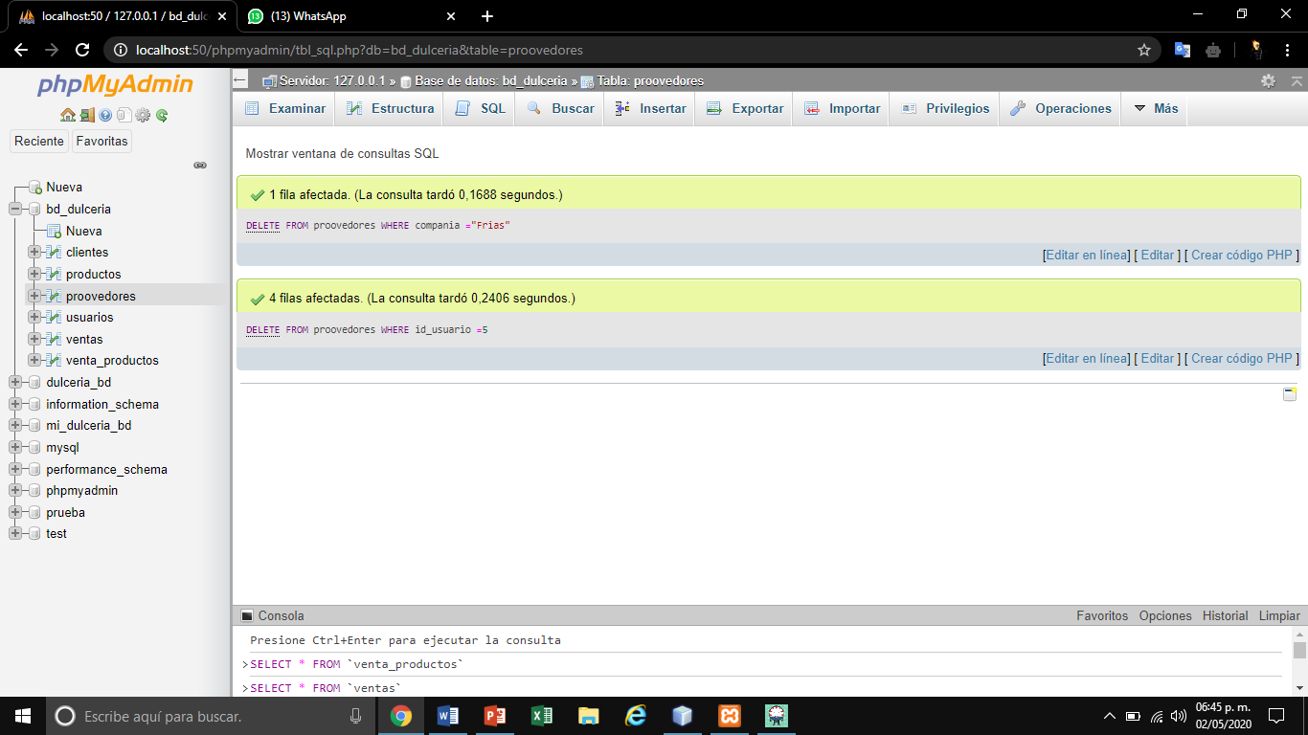

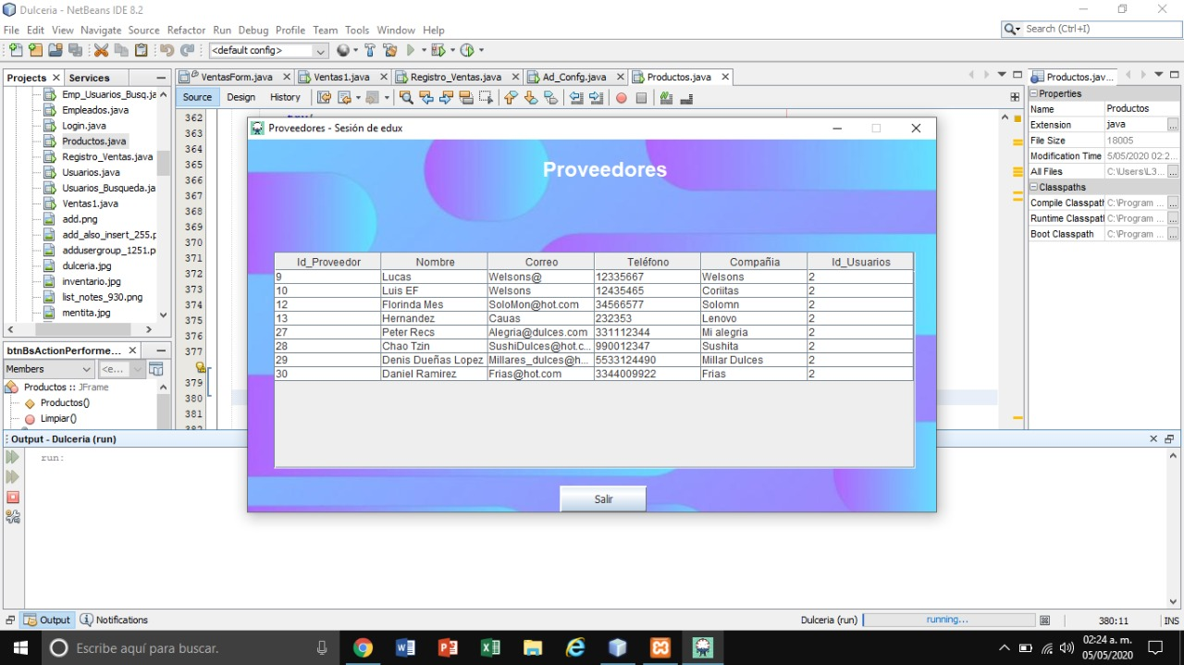

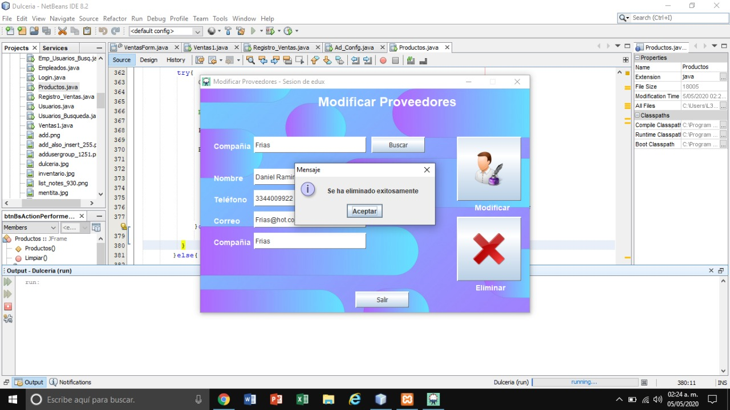

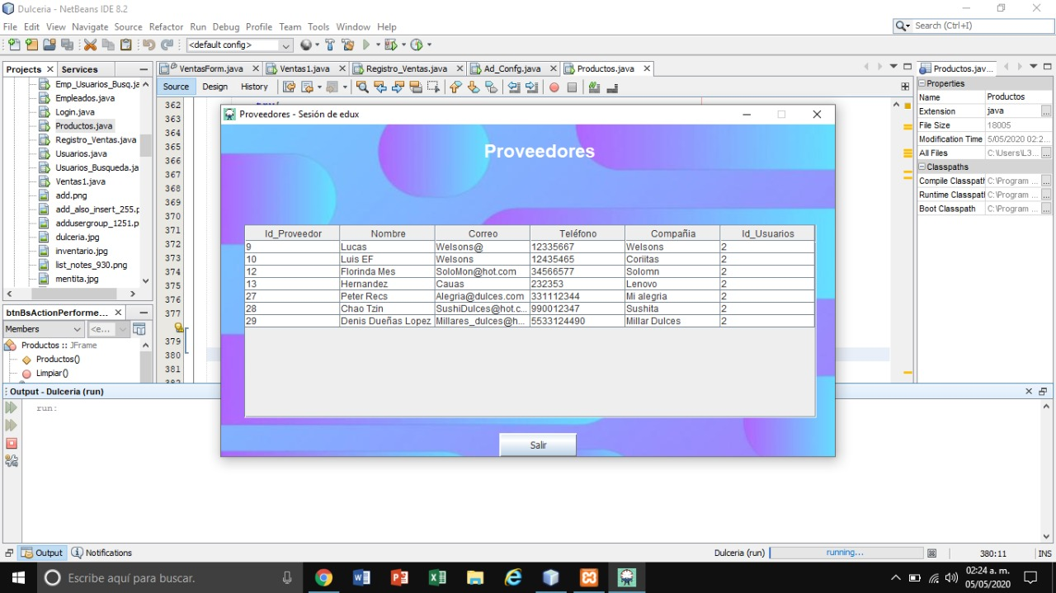

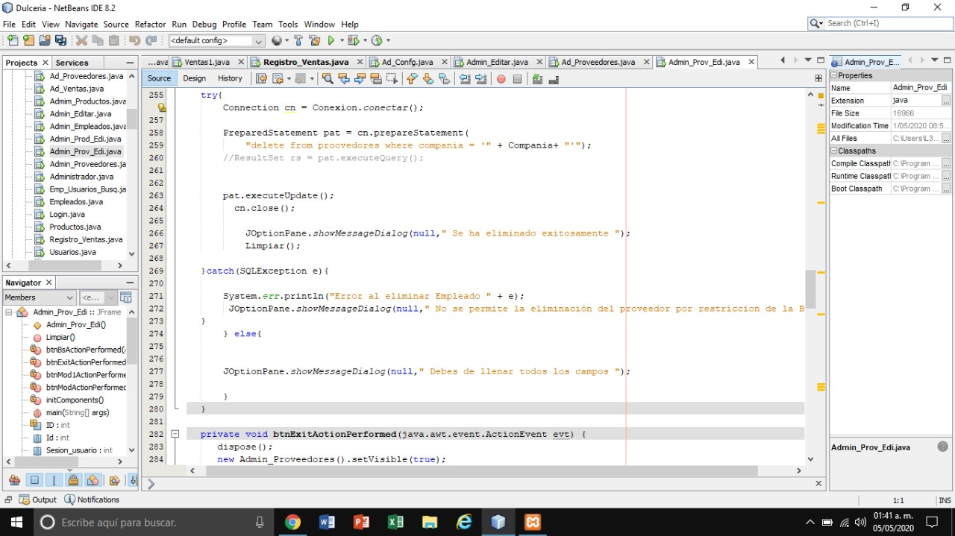

**Consultar Proveedores**

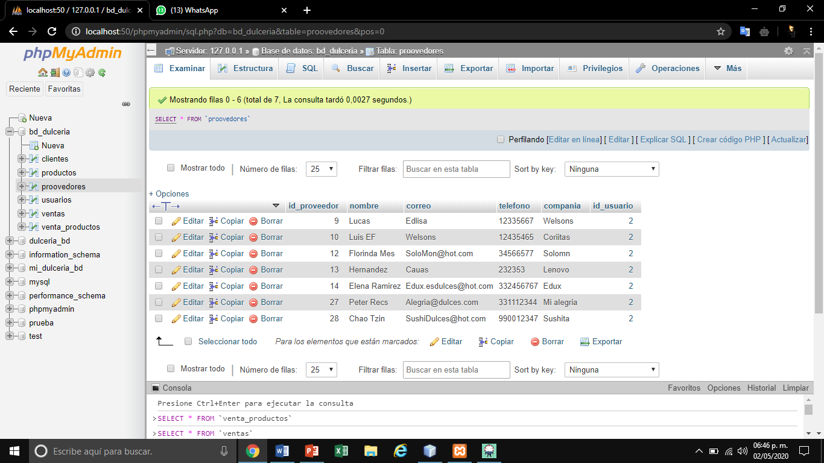

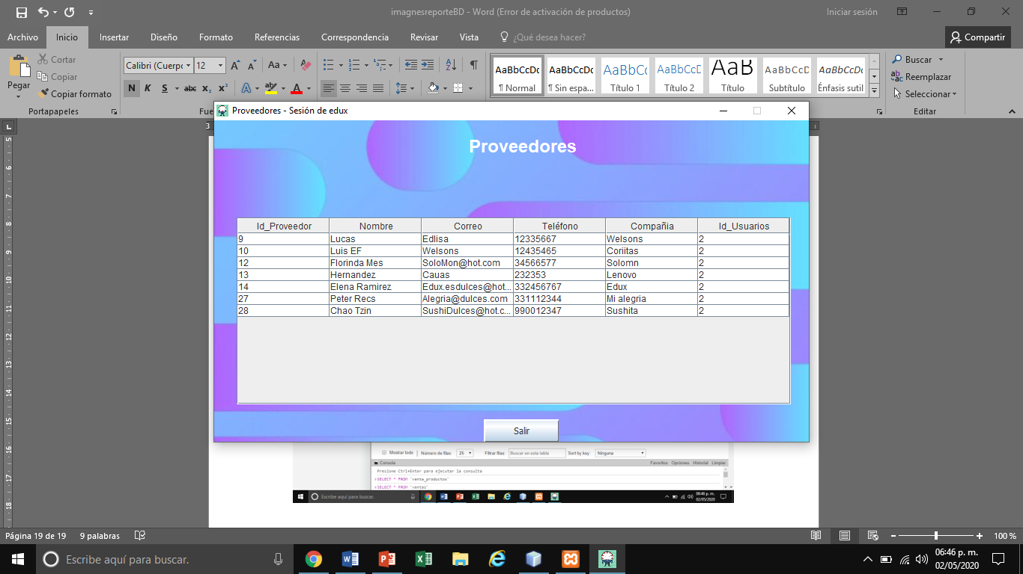

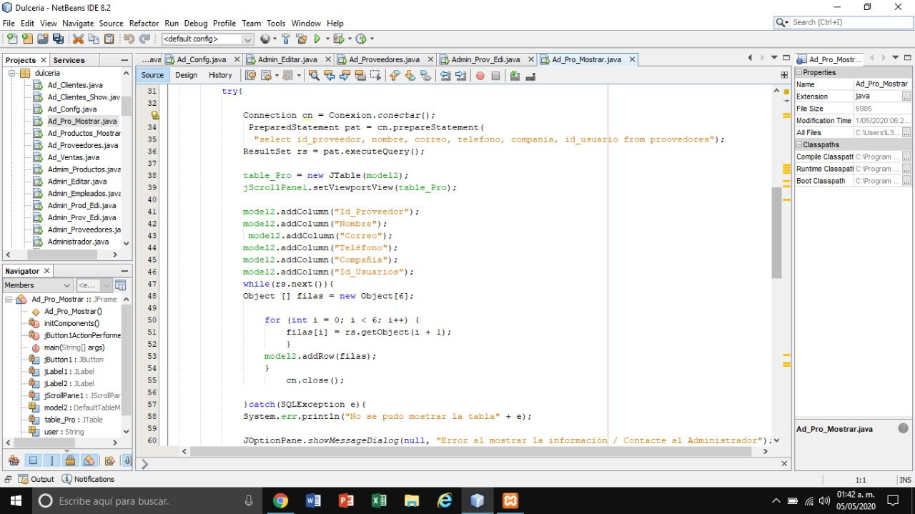

**Disparadores o Triggers**

**Disparador 1**

**Nombre: usuariosAll**

**Codigo para crear el Trigger**

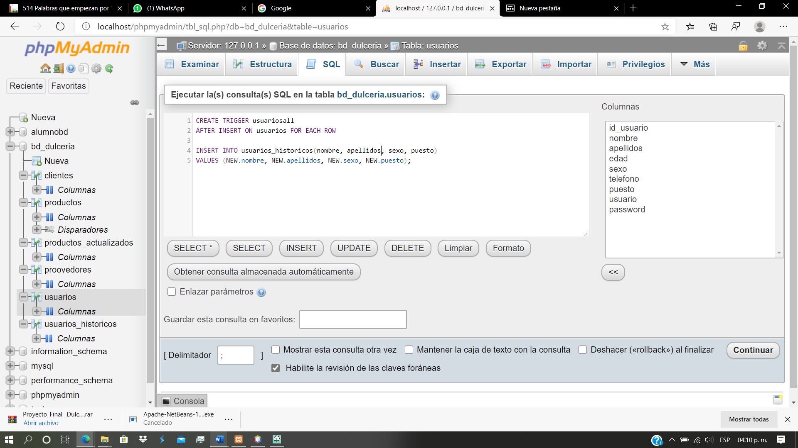

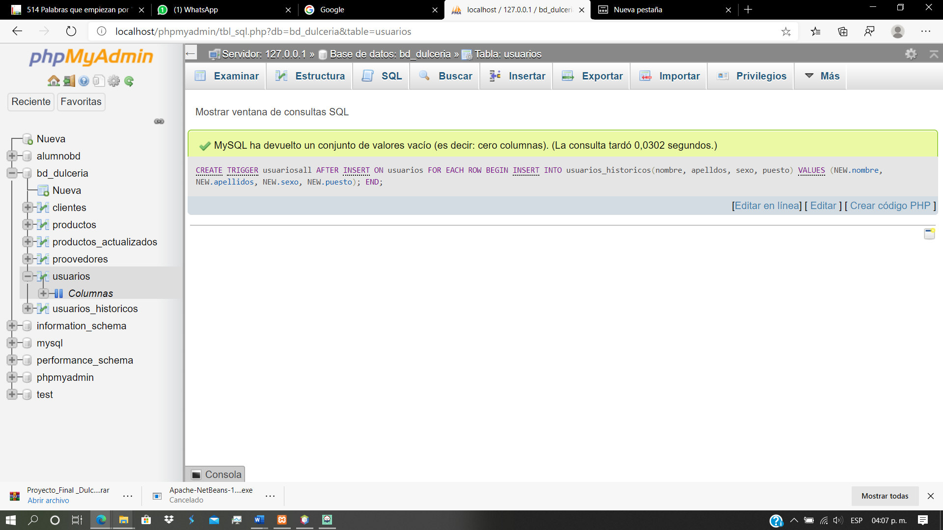

El disparador guardara a los usuarios que se hayan registrado en la tabla usuarios_historicos guardara una copia de seguridad del usuario al momento de ingresar uno nuevo, si por algún motivo borran tendrán la información indispensable del usuario en la tabla usuarios_historicos.

Disparador creado

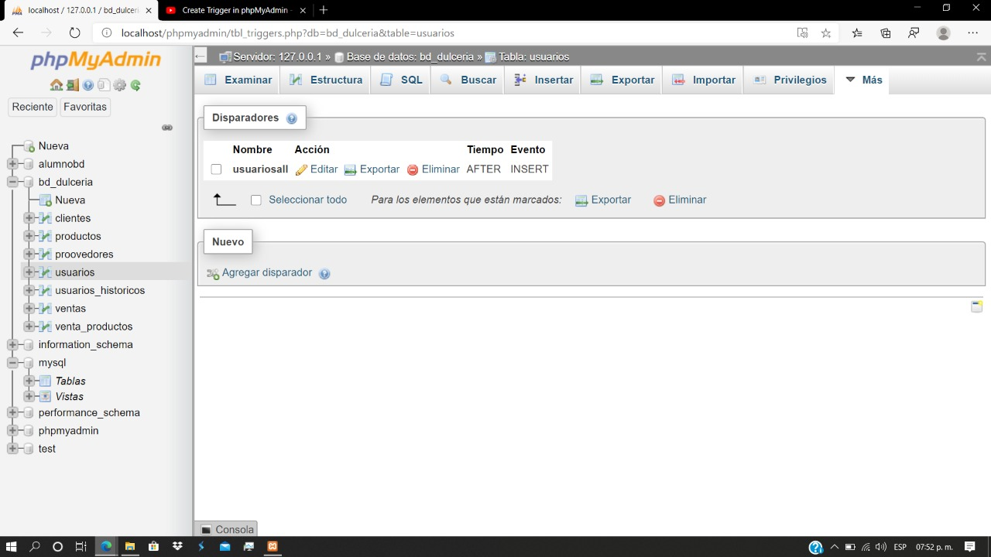

Inserción de dos usuarios a la tabla usuario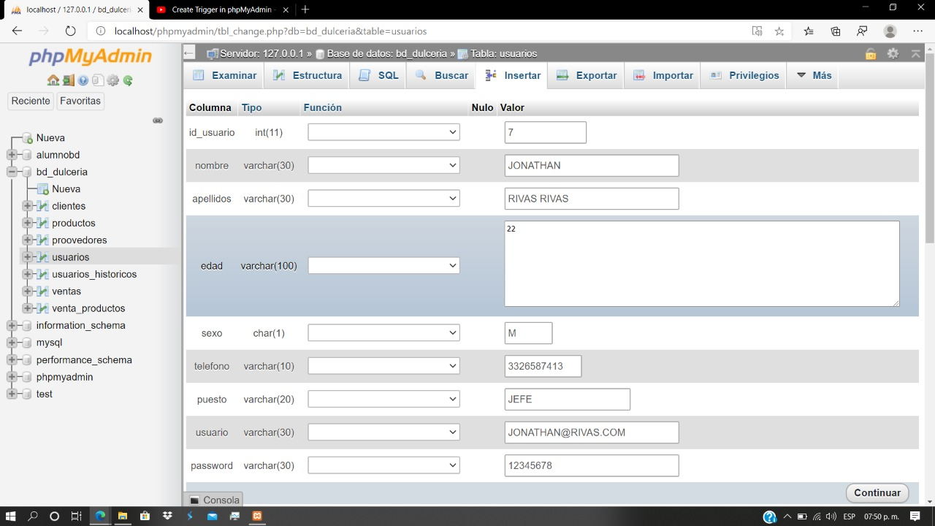

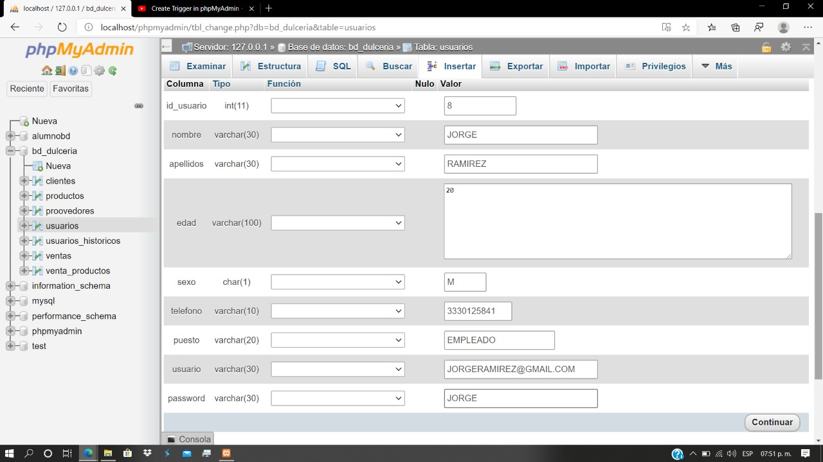

Registro insertados correctamente

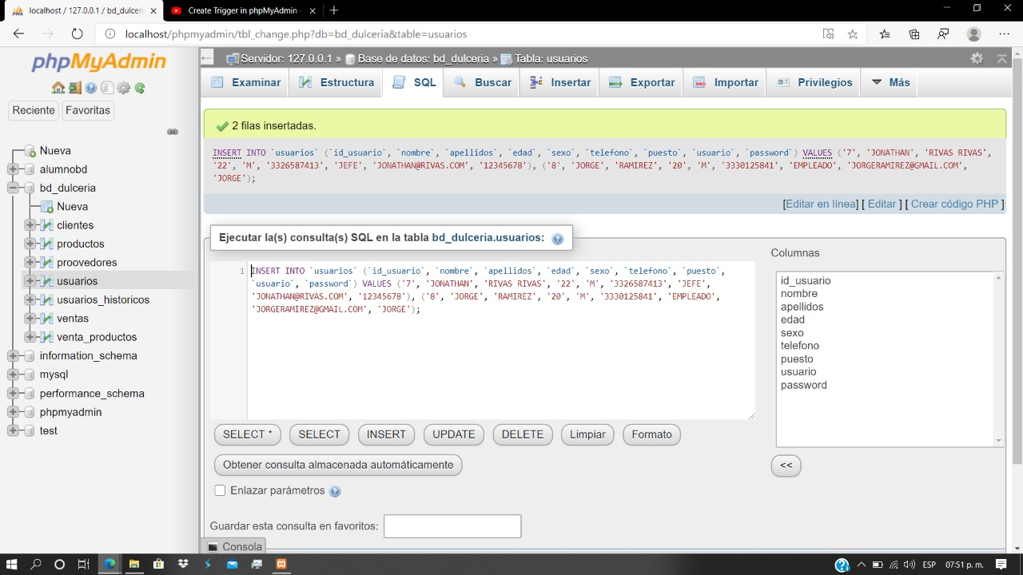

Tabla usuarios_historicos se insertaron correctamente al momento de insertar en la tabla usuarios

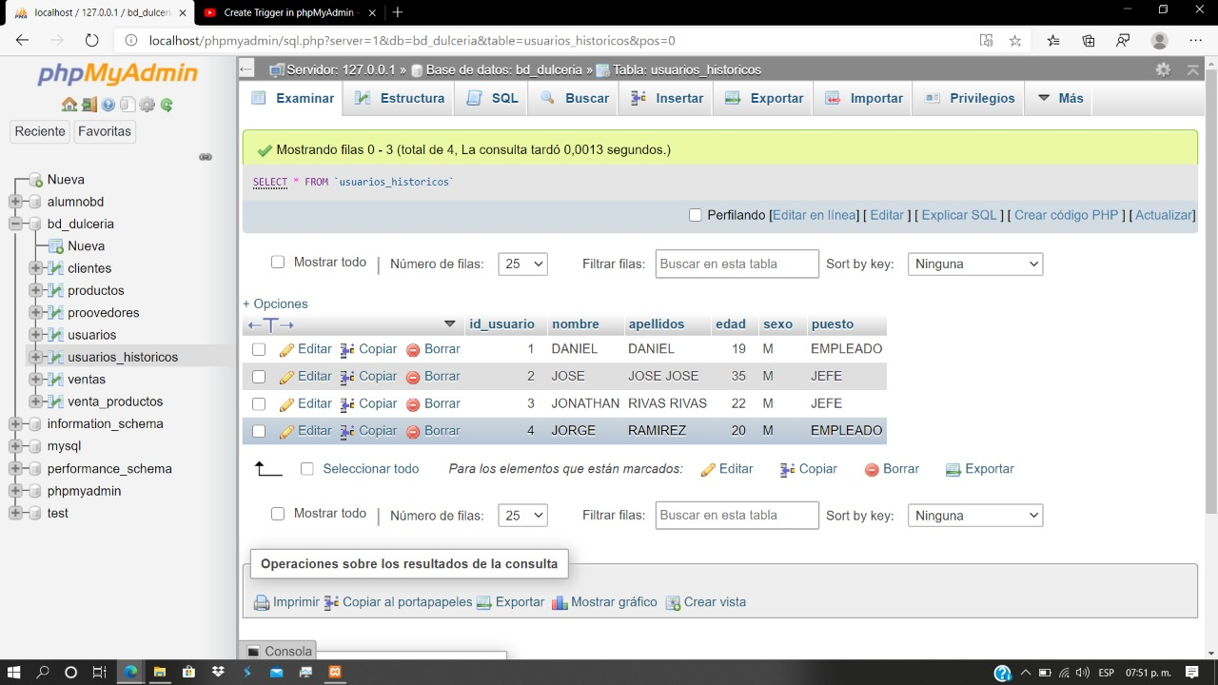

**Disparador 2**

**Nombre: Productos_actualizados**

Se hizo un trigger de actualización en la tabla productos para que el administrador de la base de datos por si llegara a pasar algo el sepa que fue lo que se modificó ya que muestra todos los campos anteriores y los nuevos

Para esto se crea una tabla

En esta tabla es donde se llenara la información de manera automática siempre y cuando se actualice alguna información en la tabla

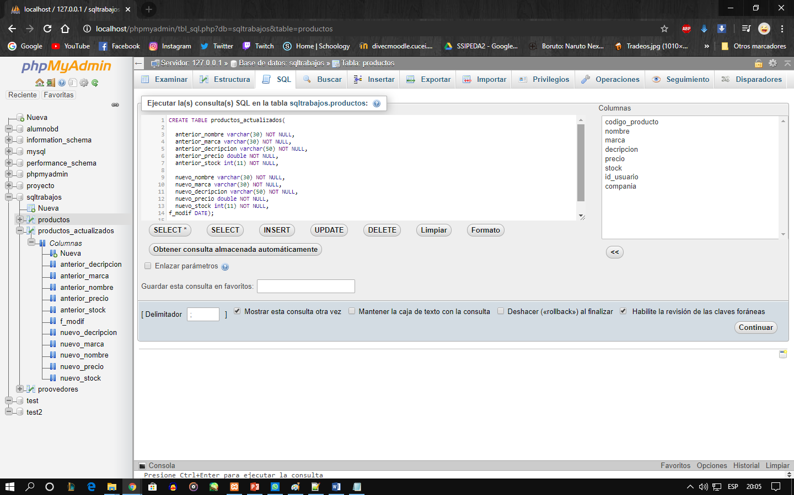

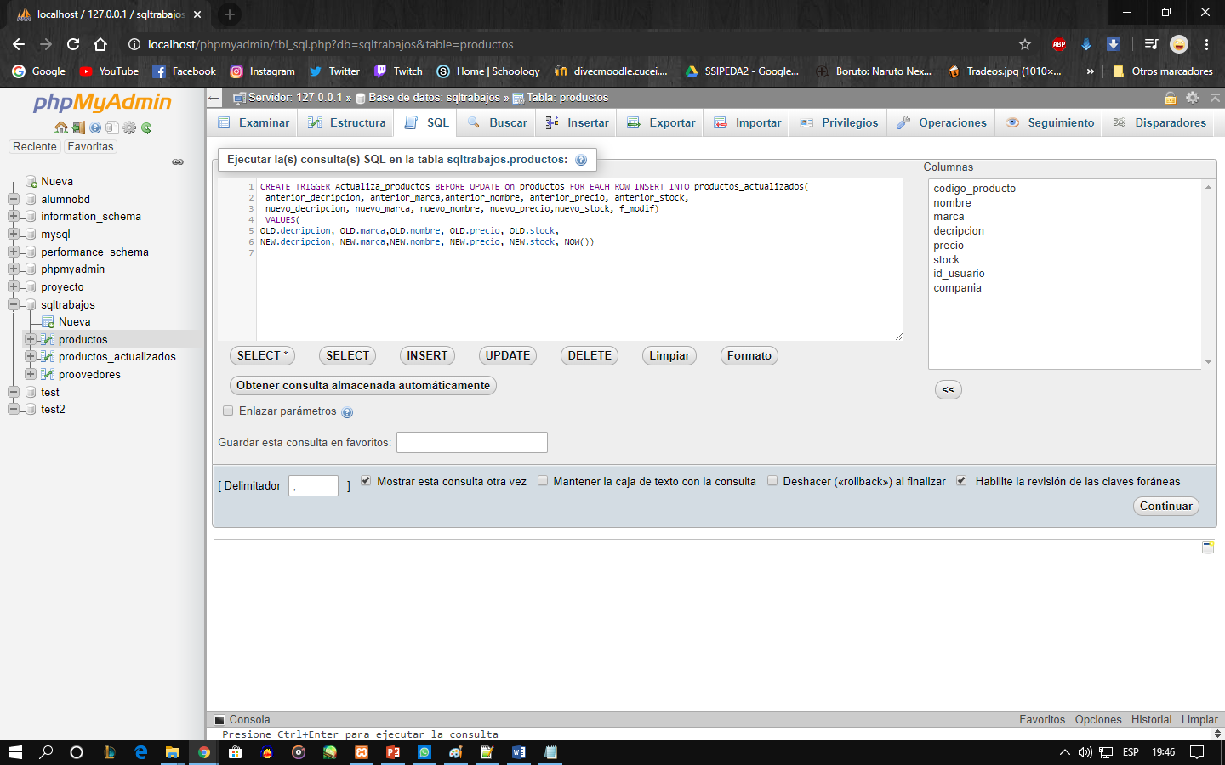Ahora creamos el trigger de actualización

Se crea el nombre del disparador se ejecuta antes de actualizar la tabla productos a todas las filas en la tabla de productos_actualizados con la información vieja OLD. Y la nueva NEW

Aquí se observa el disparador

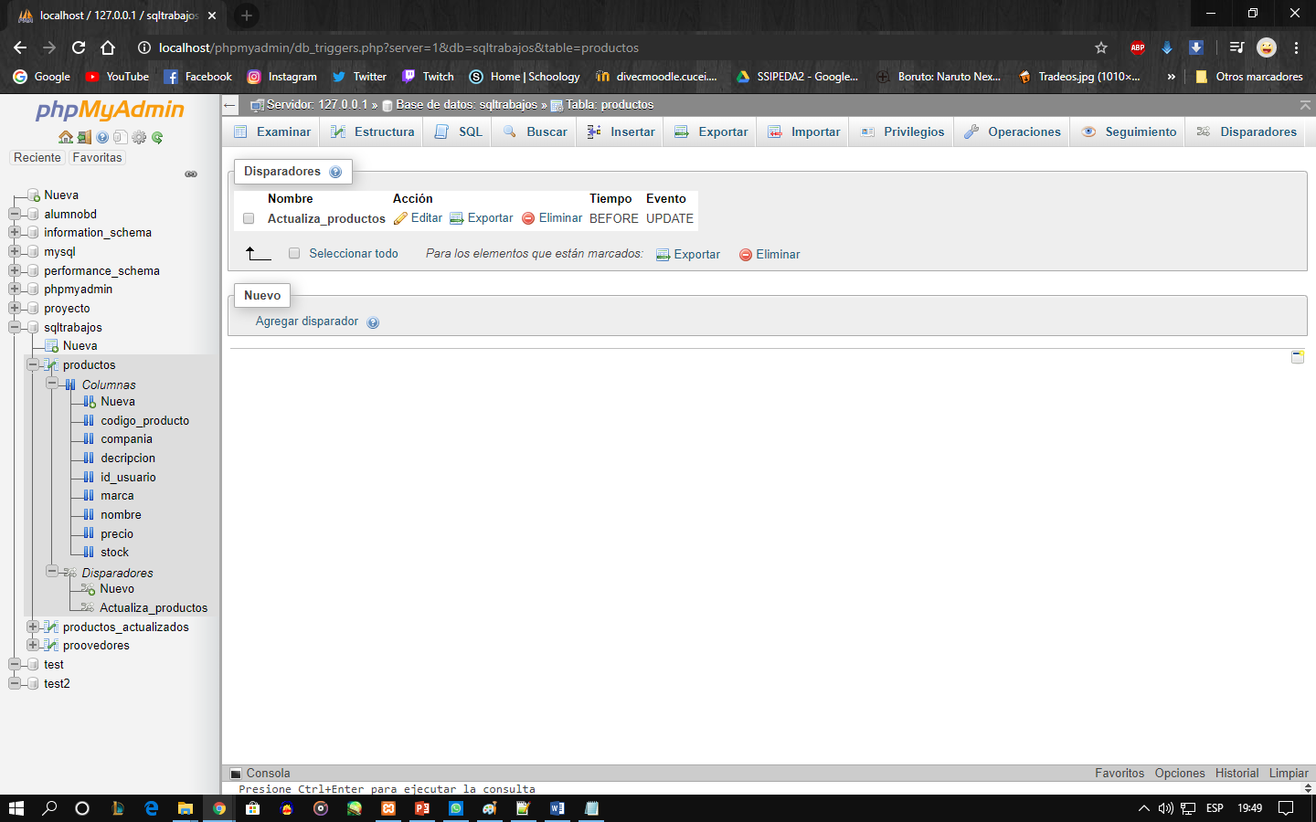

Esta es la información de la tabla productos

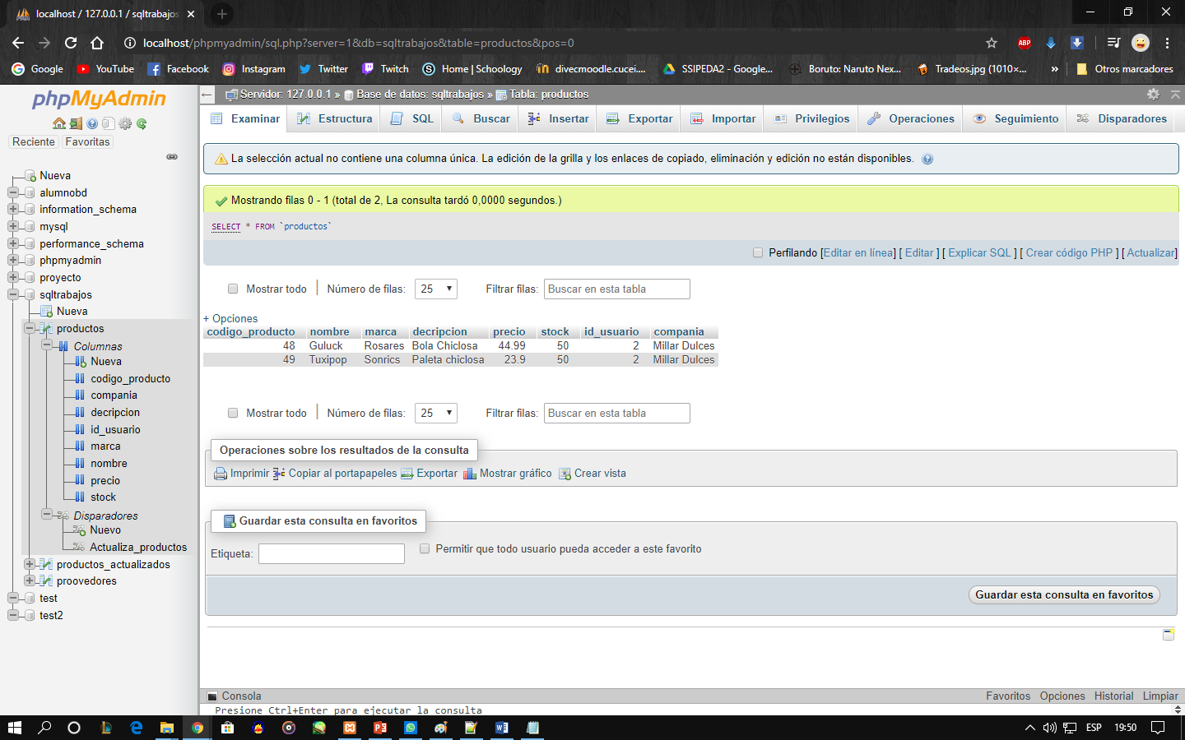

Nos disponemos a actualizar el precio del producto con el código 48

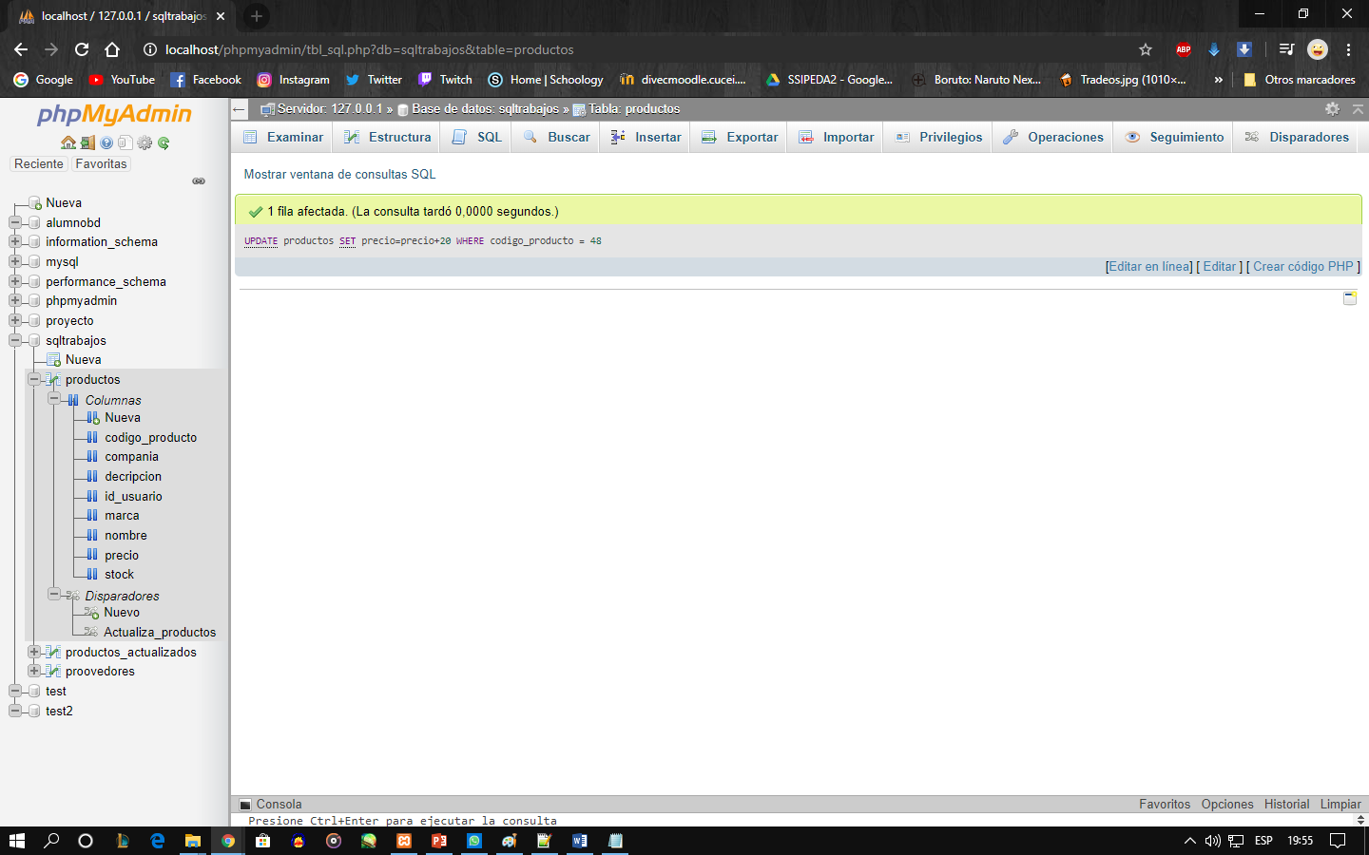

En la tabla productos se actualizo sin problemas

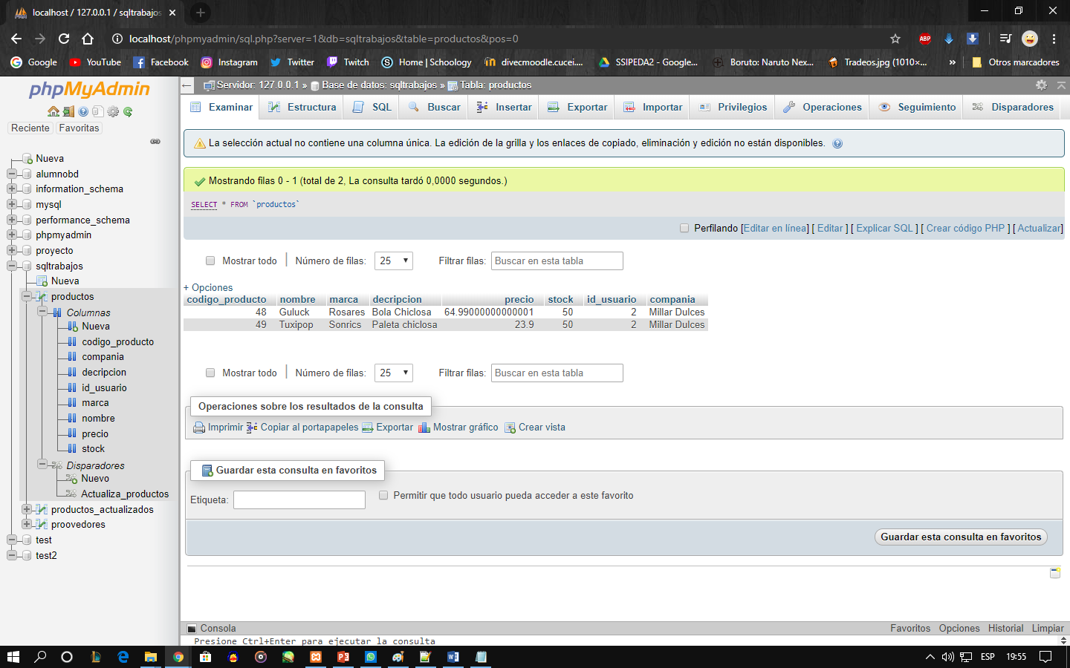

Y en la tabla productos_actualizados automáticamente se llena y muestra la información vieja y la actualizada



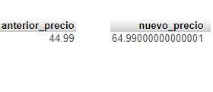

1. **Conclusion**

**Ramírez Villalvazo Álvaro Daniel**

En este proyecto aprendimos la importancia y facilidad que nos ofrece a usar las bases de datos de esta manera facilita mucha la manipulación de la información además que es una forma super eficaz de aplicarlas en un Software, para la fácil administración de la dulcería hemos conocido las ventajas de las bases de datos esta es una excelente herramienta para la administración, seguridad y fácil manejo de datos además nos muestra la importancia para prepararnos para el mundo laboral.

**Magallanes Muñoz Jesús Eduardo**

Con la elaboración de este proyecto pude darme cuenta de la gran ventaja que hay en el uso y aplicación de las bases de datos en los programas, ya que anteriormente utilizaba archivos para guardar la información y no perderla. Teniendo en cuenta que al utilizar una Base de datos es más fácil manipular la información. Desde mi punto de vista el proyecto se logró hacer gracias a la participación de los miembros del equipo y cumplió con las expectativas esperadas por nosotros.

**Rivas Castillo Ángel Jonathan**

Las bases de datos son muy útiles a la hora de realizar cualquier sistema, nosotros hicimos uno de compra venta, en este caso se hizo una dulcería con el objetivo de ayudar a un primo en su local ya que él tiene todo en papel y necesita tener un registro en algo que no se pueda perder, el programa se diseñó en java con netbeans con interfaz gráfica para facilitarle el entendimiento al usuario se hizo de una manera muy visual, cuenta tanto con el manual de usuario por si no entendiera alguna parte de la interfaz.